# UE引擎

# 一：UE介绍

## 1：学习途径：

1. 官方文档（推荐）
2. 官方在线视频学习（有中文翻译）
3. 各视频网站，比如哔哩哔哩

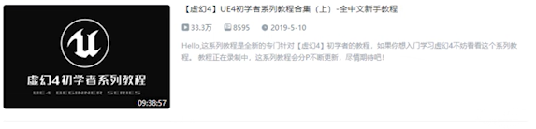

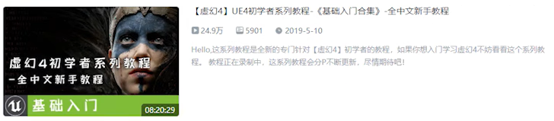

1. 相关书籍

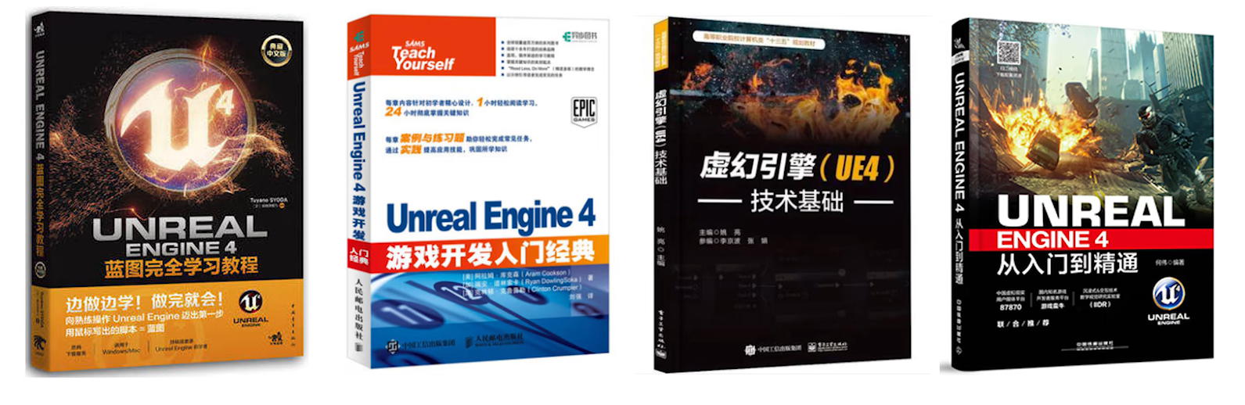

1. 付费视频或者培训班
2. UE官方公众号

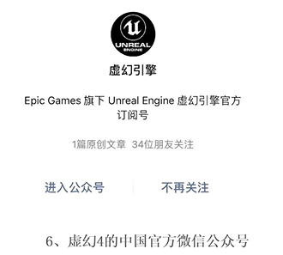

1. CSDN文章
2. UE官方社区论坛

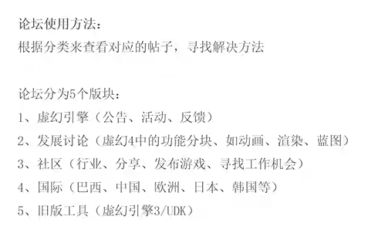

1. Reddit论坛，建议使用英文搜索（[www.reddit.com](http://www.reddit.com)，需要翻墙）

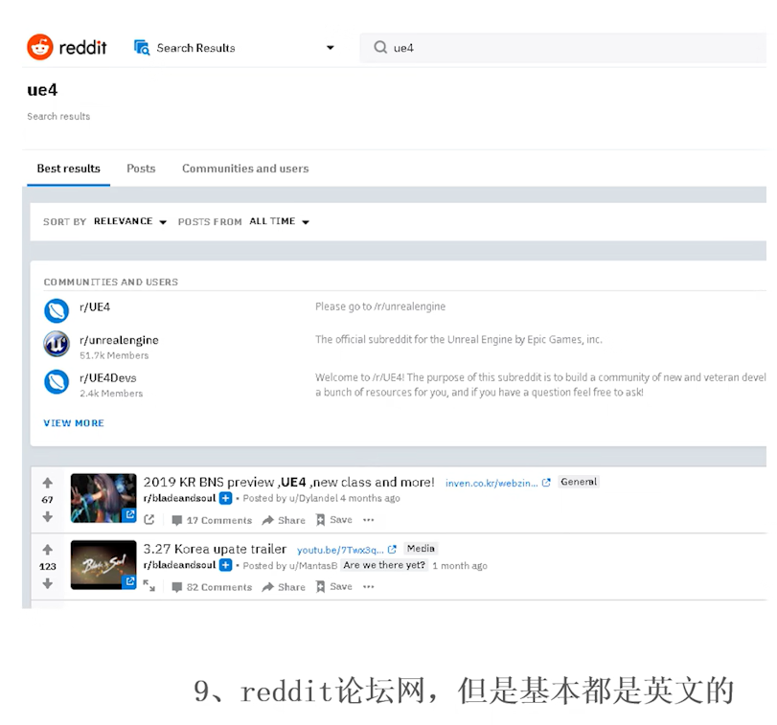

1. 搜索引擎
2. YouTube，使用英文搜索，需要翻墙，该网站自带翻译功能，可以将英文视频翻译成中文，有待研究

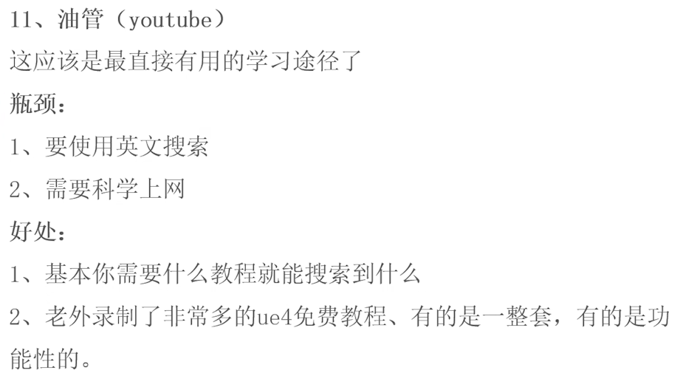

1. 技术交流群

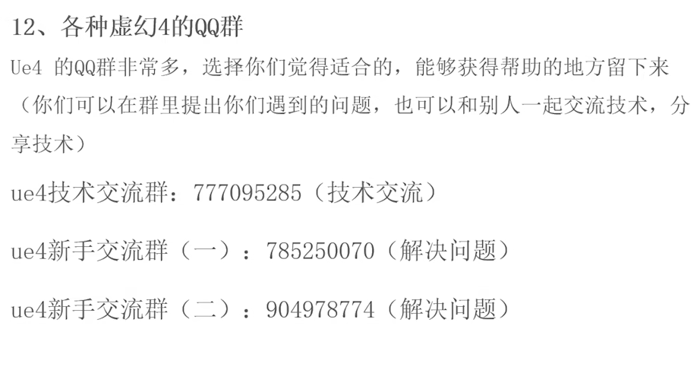

1. UE4吧
2. 官方项目、虚幻商城项目、个人项目案例
3. 知乎

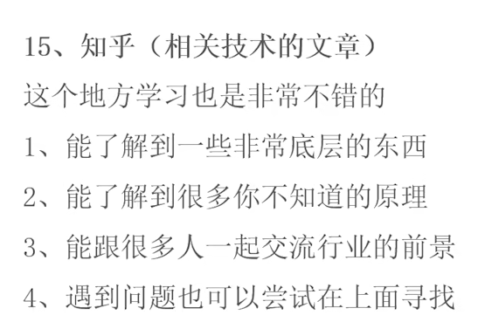

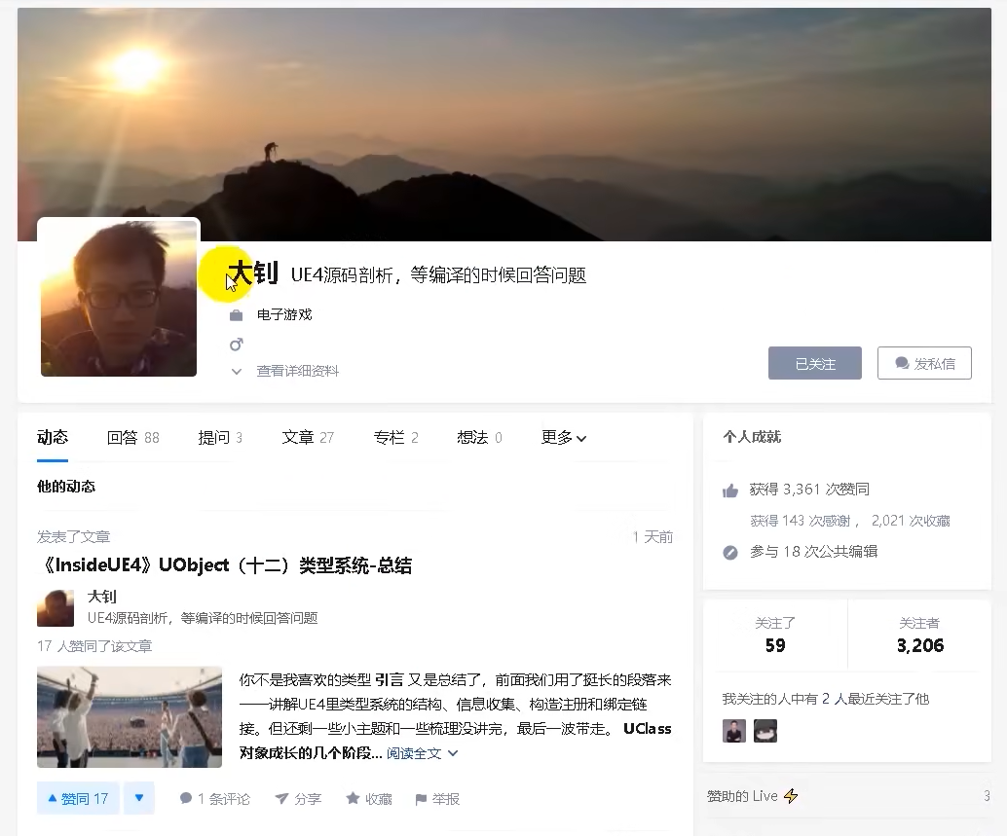

# 二：UE安装

## 1：注册Epic Games账号，下载UE启动器

在UE启动器中，可以访问UE商城，下载所需素材、工程、引擎的不同版本等

账号的注册和验证需要翻墙

## 2：修改缓存目录

修改缓存目录可以将项目的缓存从默认目录下（一般在C盘用户数据目录下，会导致C盘空间被大量占用）移动到项目录下，这样不仅可以降低对C盘空间的占用，还可以将项目的缓存和项目紧密关联（一般是在项目目录下生成一个缓存目录），这样将项目放到其他机器上使用的时候，就不会有重新生成缓存的过程，可以直接使用。

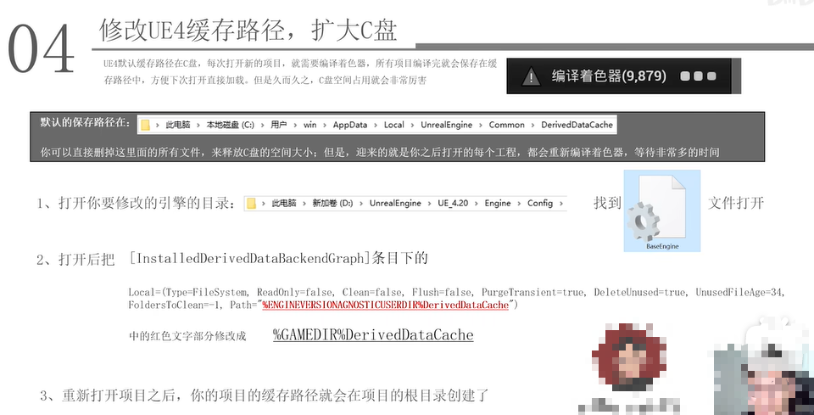

## 3：UE闪退问题

运行UE引擎的先决条件：win10（win7 SP1） + 游戏运行库合集（可以通过搜索下载或者通过DX修复工具进行下载）

1. 对出现闪退的引擎进行验证

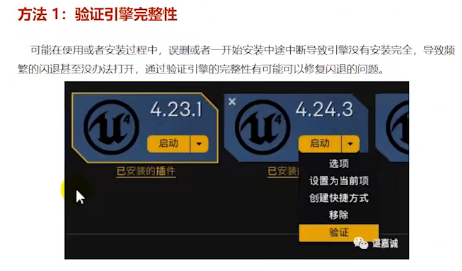

1. 检查显卡驱动

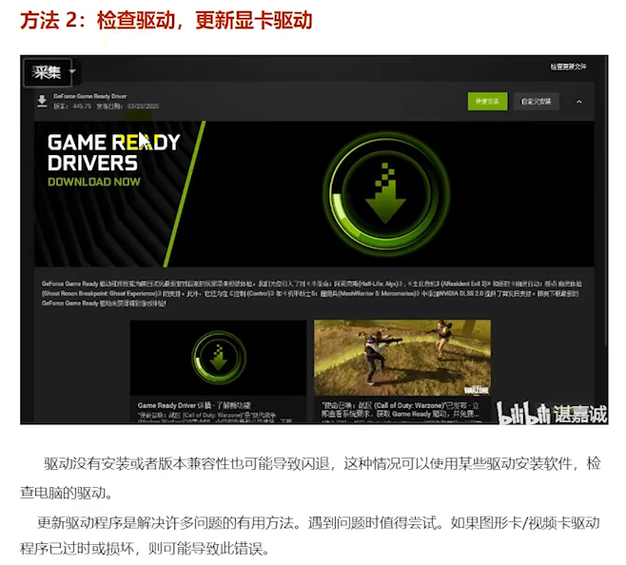

1. 安装运行库，库中包含了很多运行UE所需的框架和库

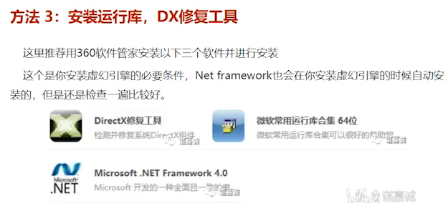

1. 更改首选图形处理器

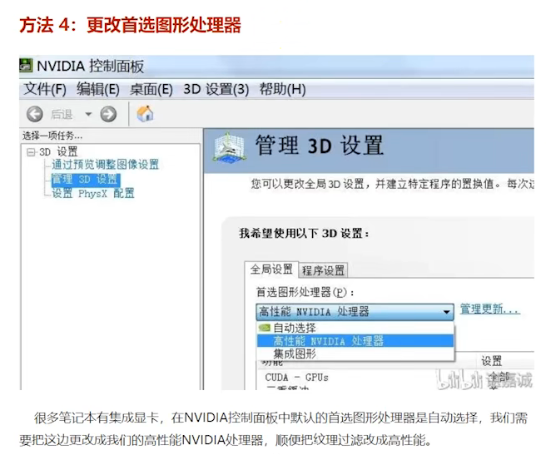

1. 升级电脑设备，笔记本要通电

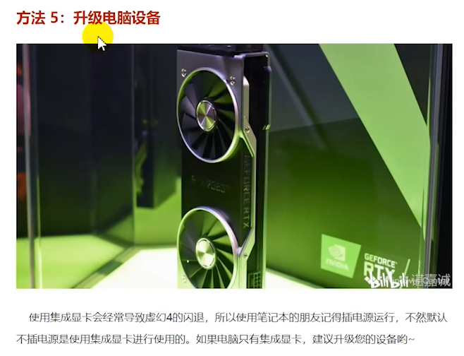

1. 升级操作系统

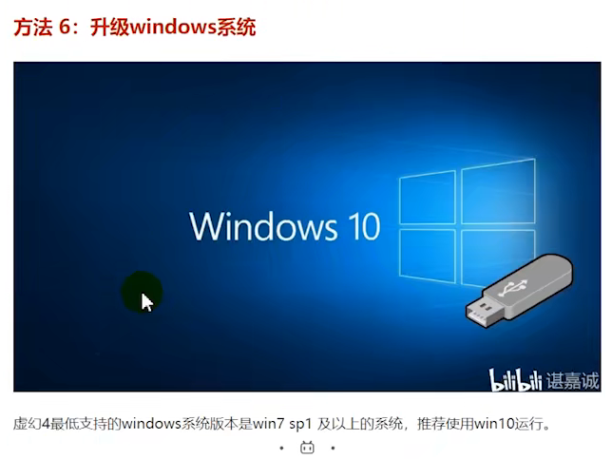

1. 检查硬件

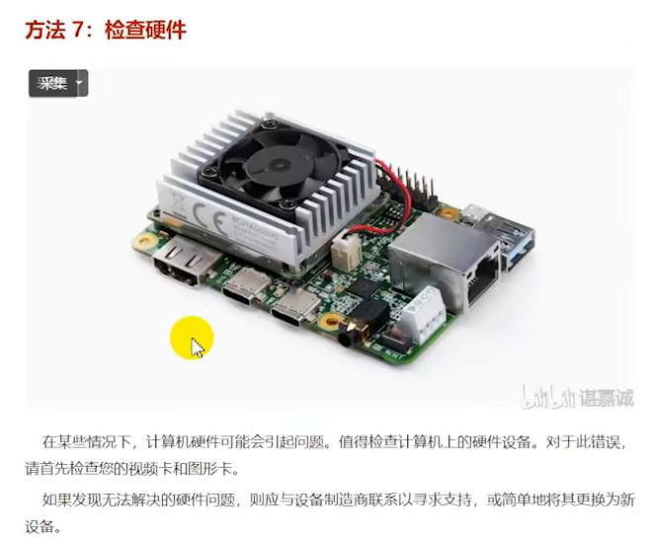

1. 切换输入法为英文状态，并且不要使用Windows自带的输入法

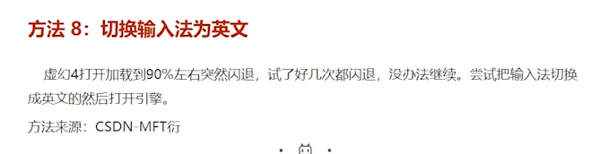

1. 关闭防火墙

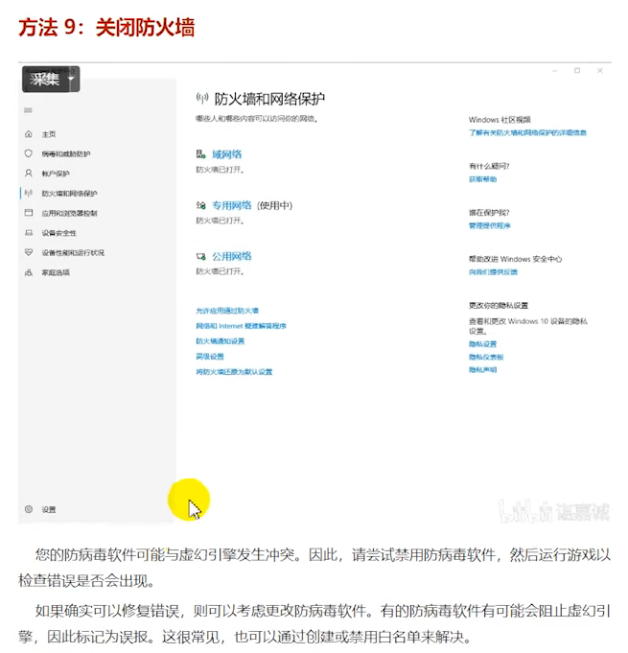

1. 停止电脑超频

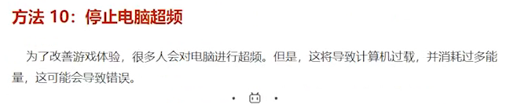

1. 检查代码合素材

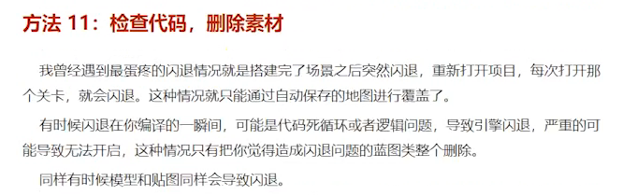

1. 关闭全屏模式

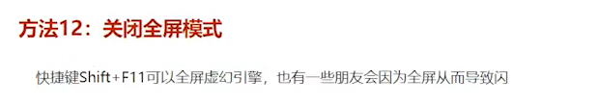

逐一排查，有其他方法会逐步新增

## 4：环境部署：

http://c.biancheng.net/ue4/

https://wenku.baidu.com/view/dfbc612d51ea551810a6f524ccbff121dd36c594.html

# 三：创建项目以及模板介绍

## 1：创建项目

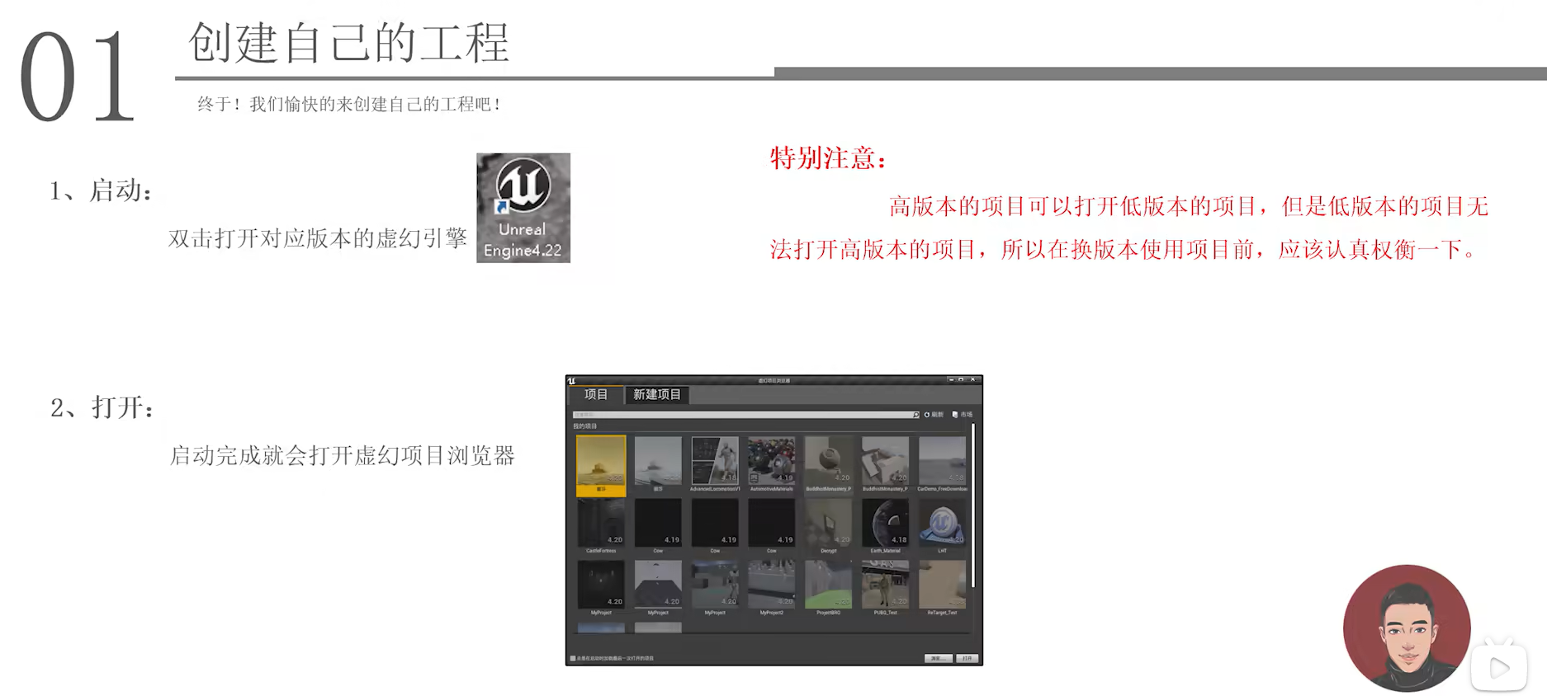

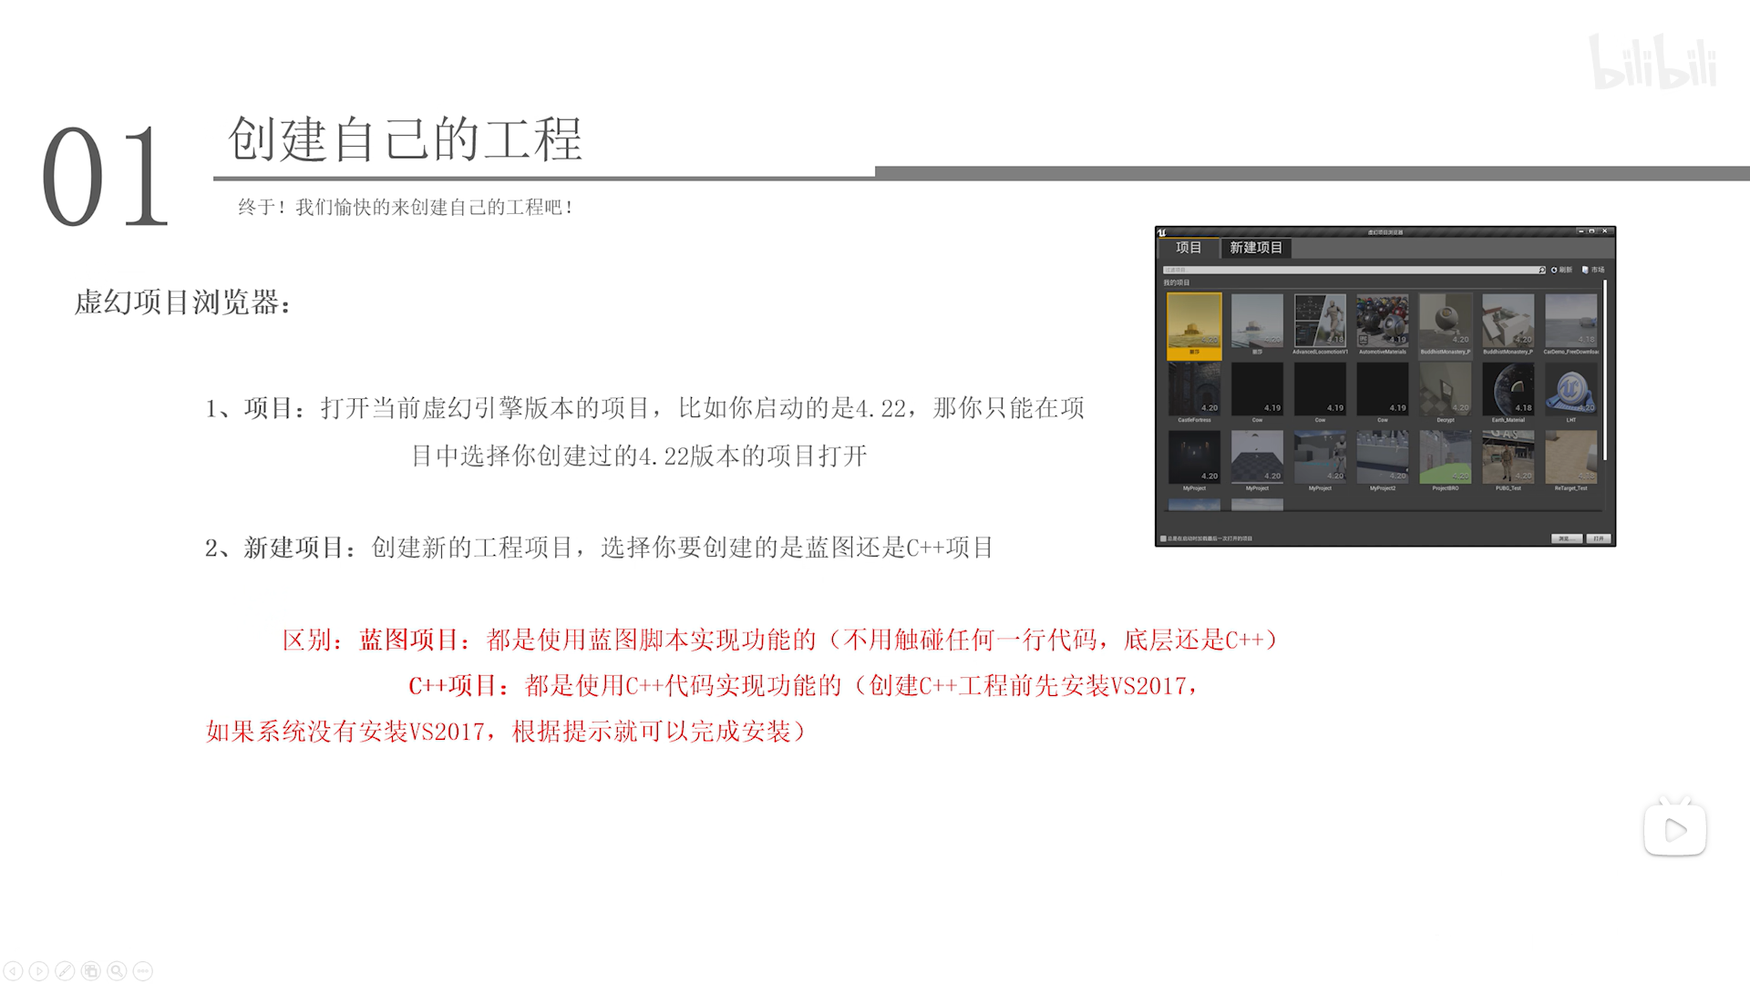

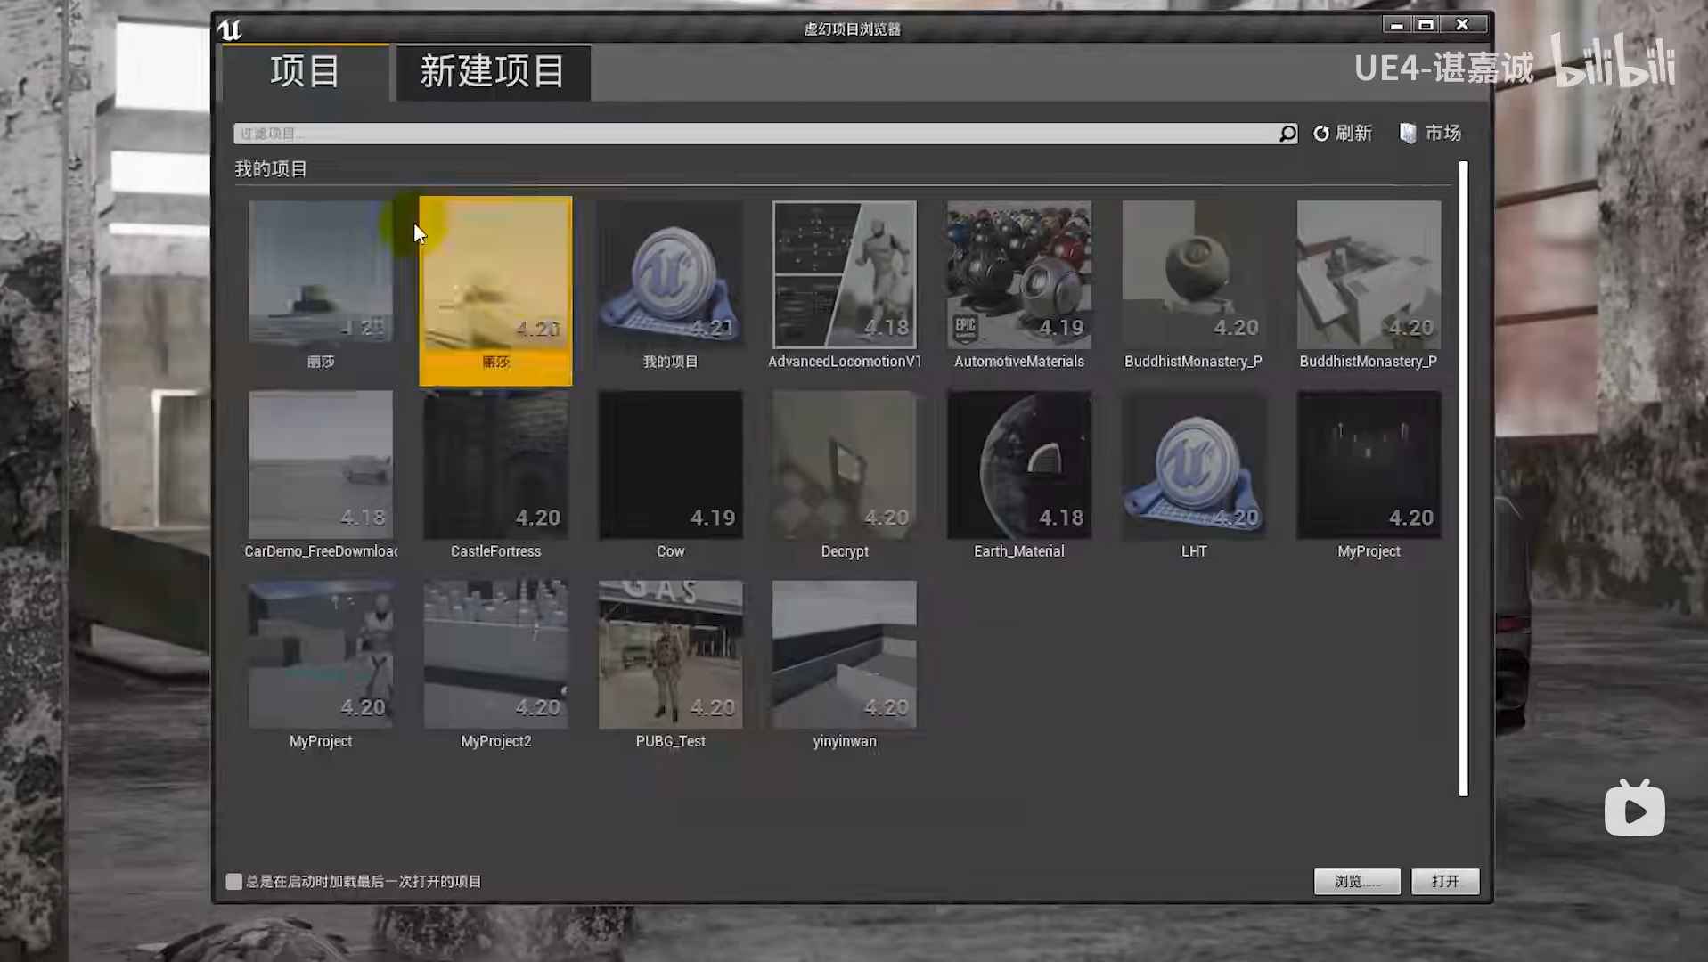

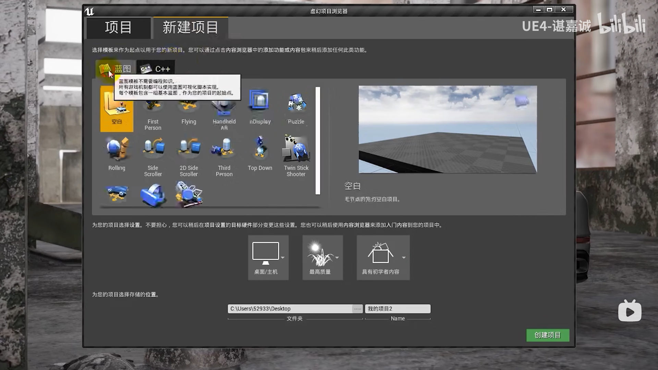

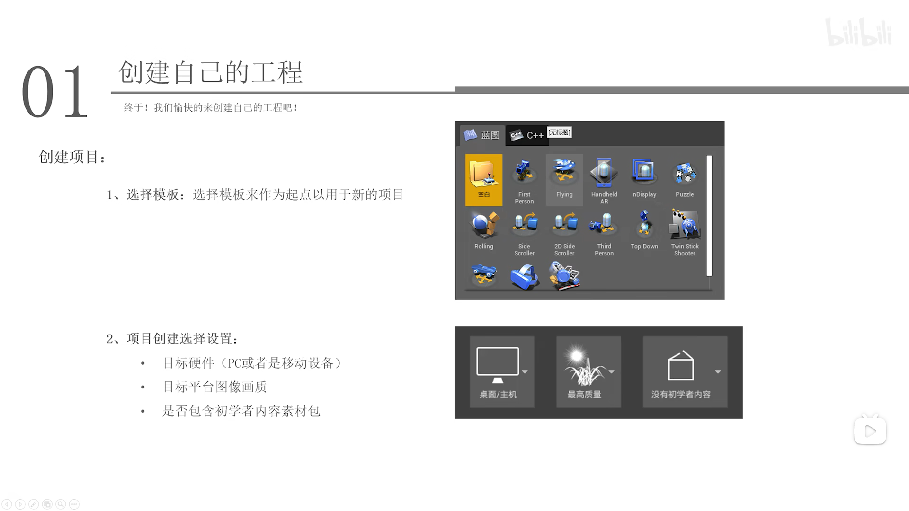

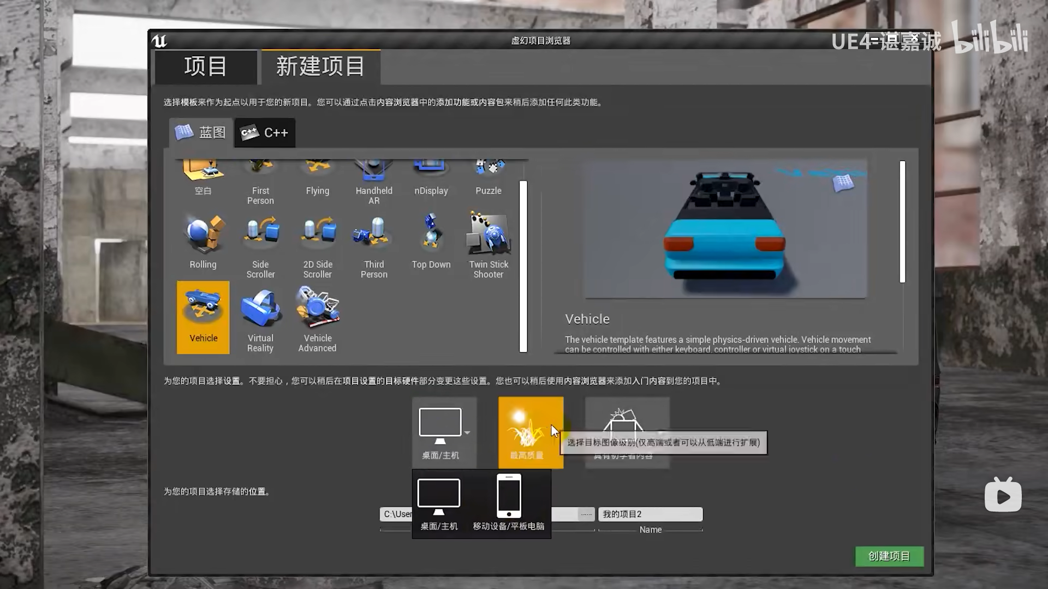

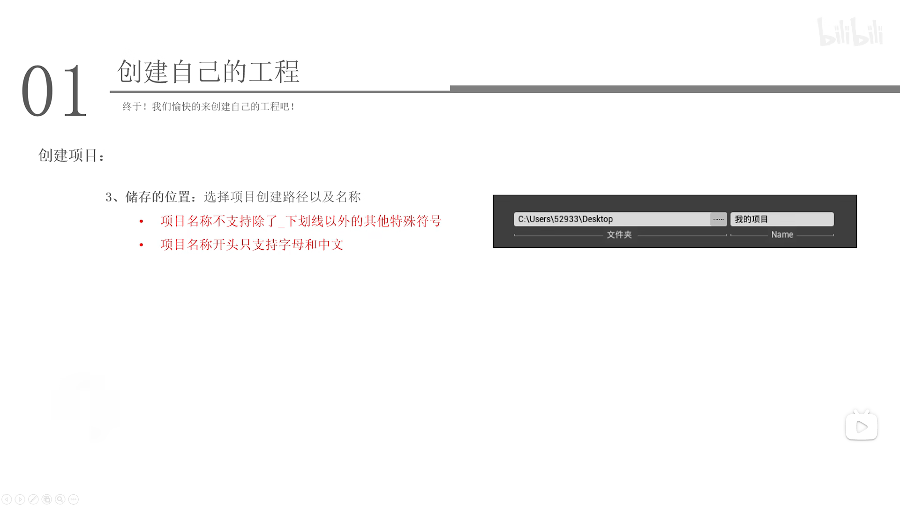

## 2：UE项目文件夹结构

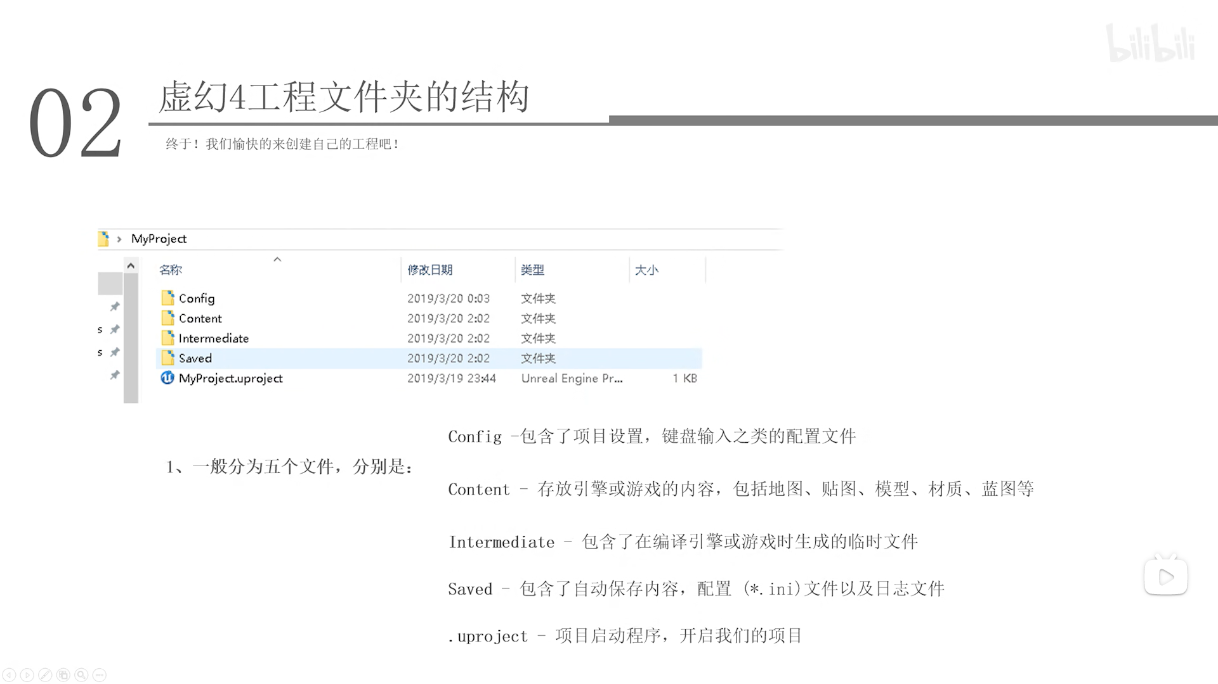

## 3：运行项目

运行时，按快捷键F11可以切换全屏

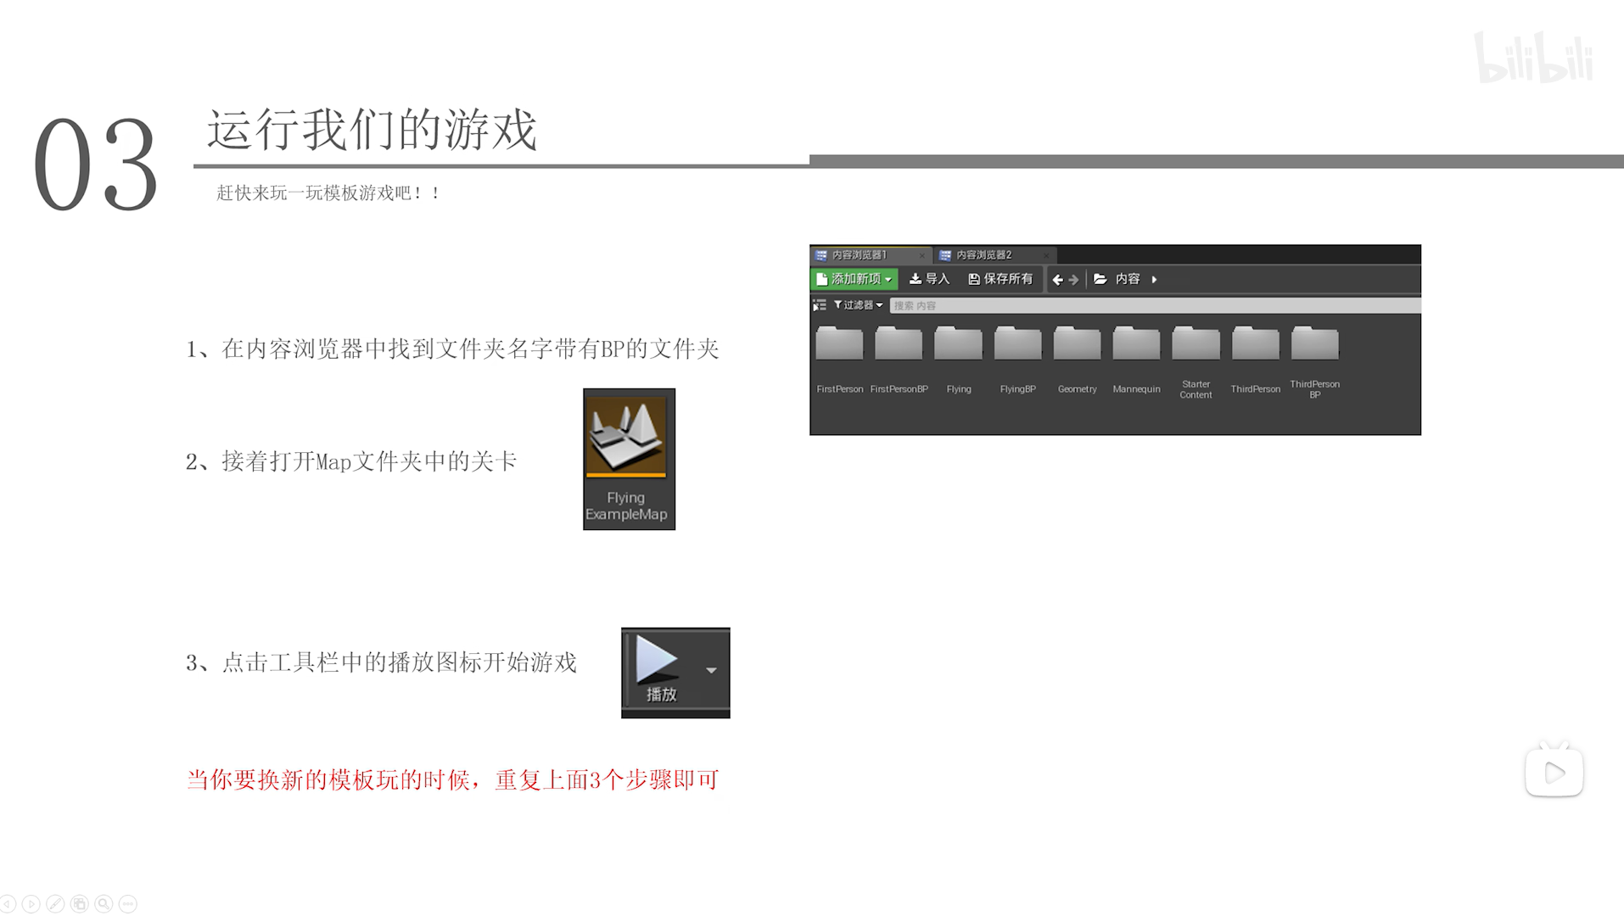

## 4：初学者内容包

在创建项目时，选择了含初学者内容包才会有，如果没有选择，可以在内容浏览器中进行添加

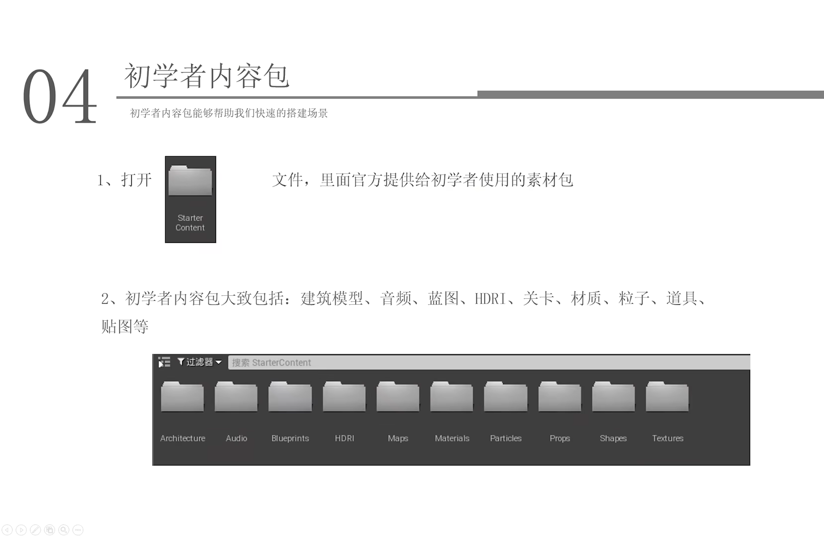

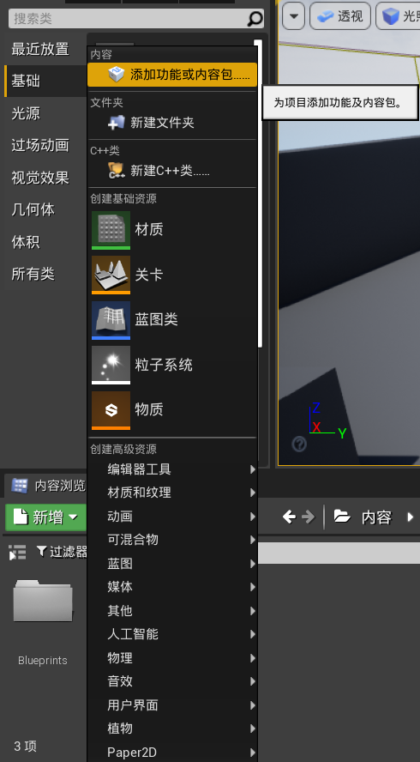

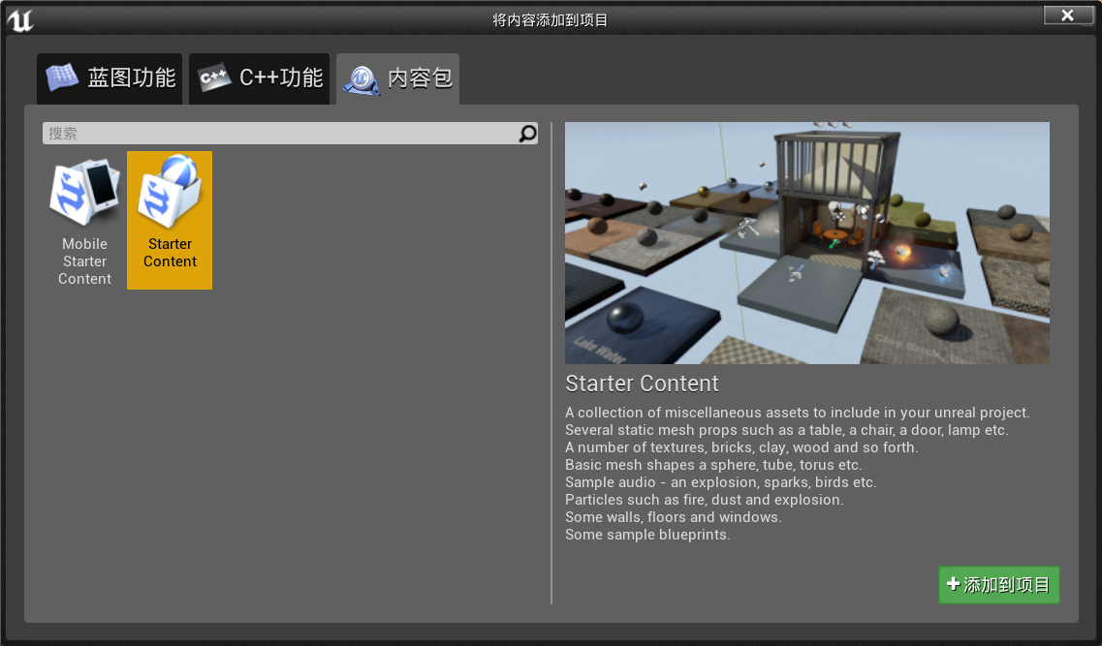

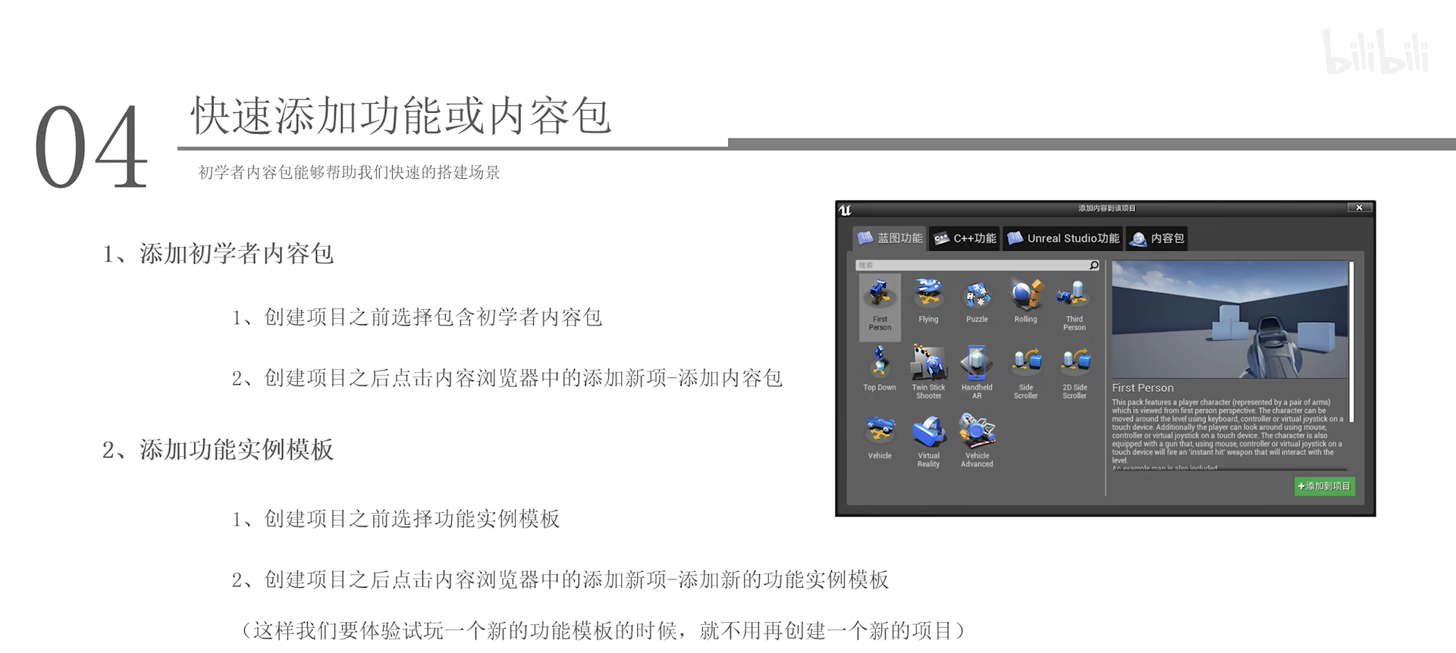

添加功能示例模板其实就是添加蓝图功能

## 5：功能模板说明

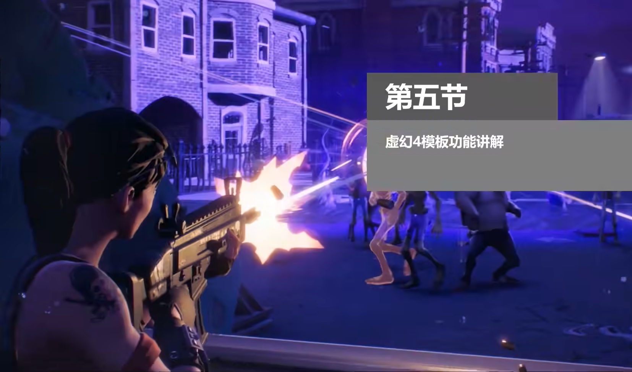

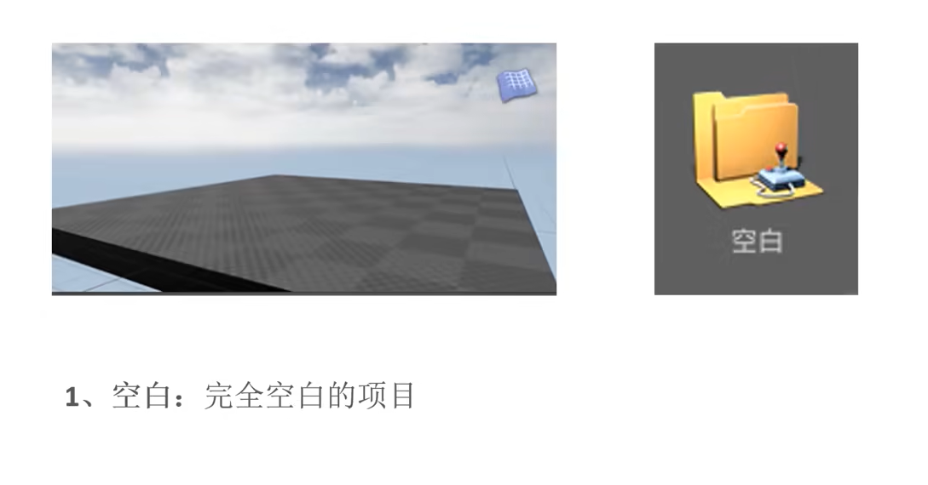

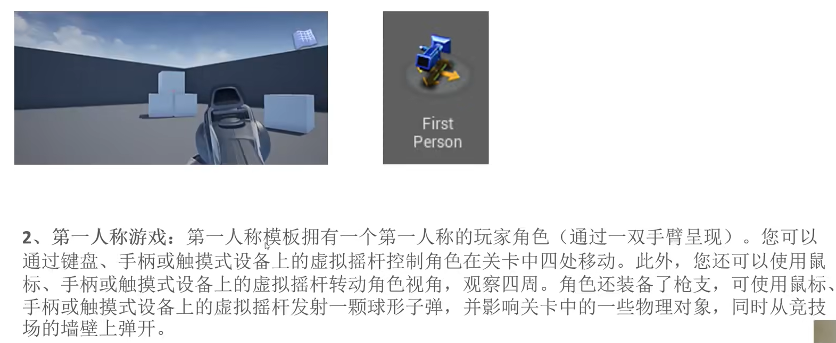

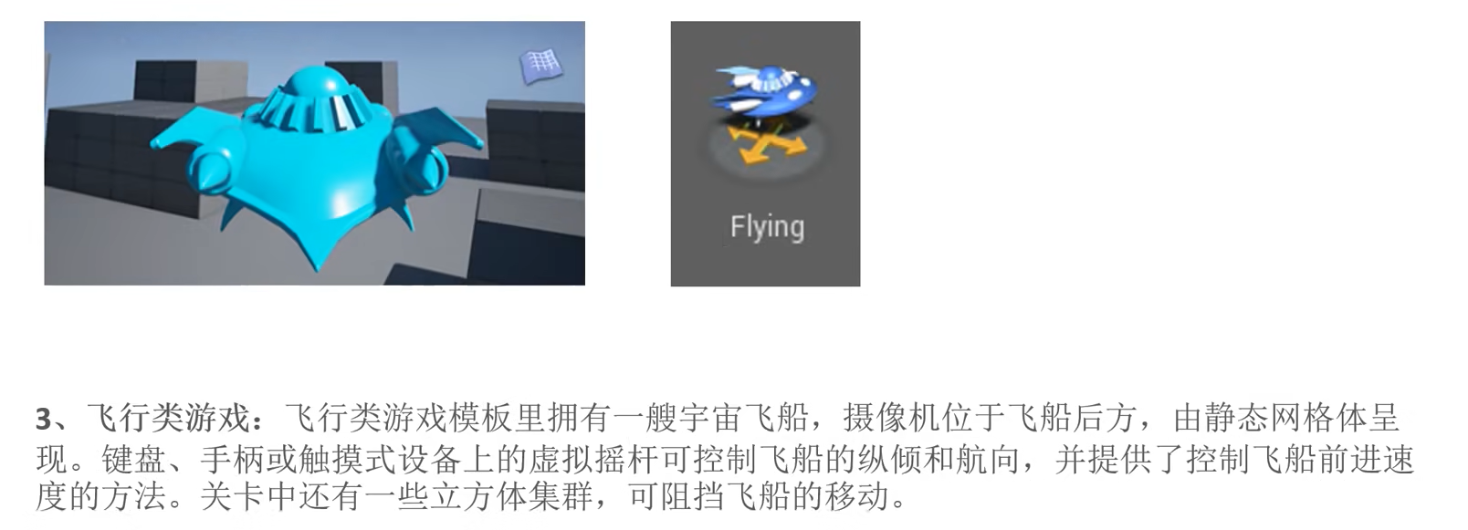

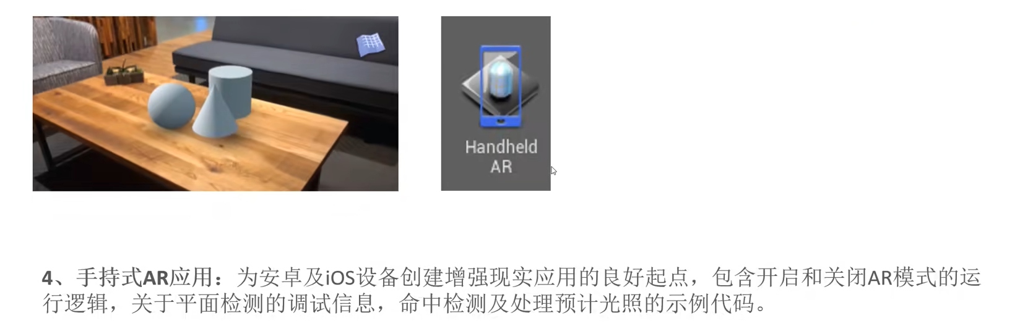

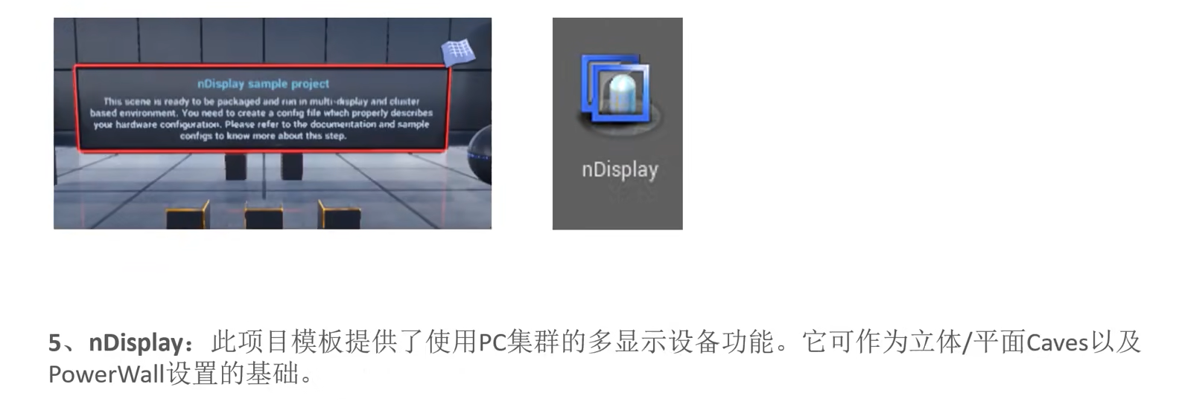

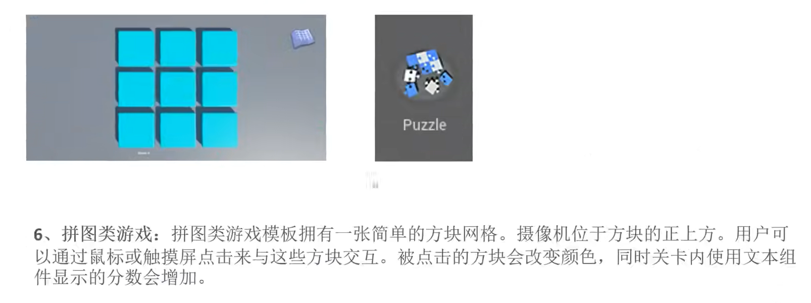

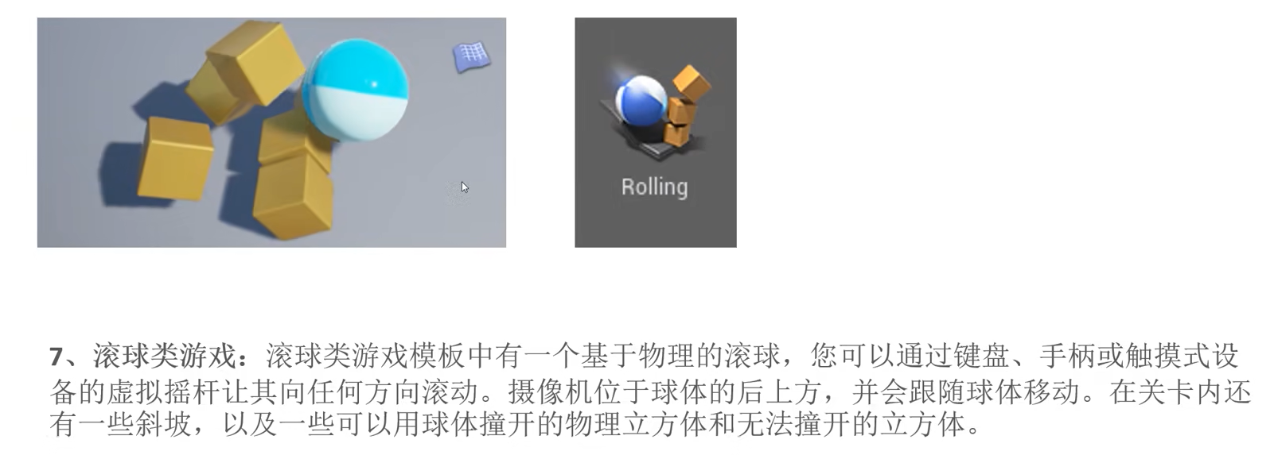

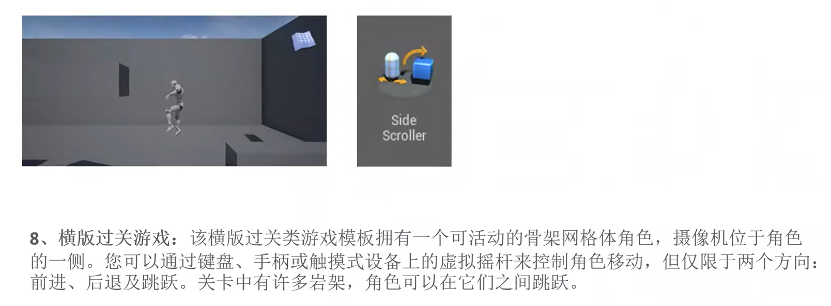

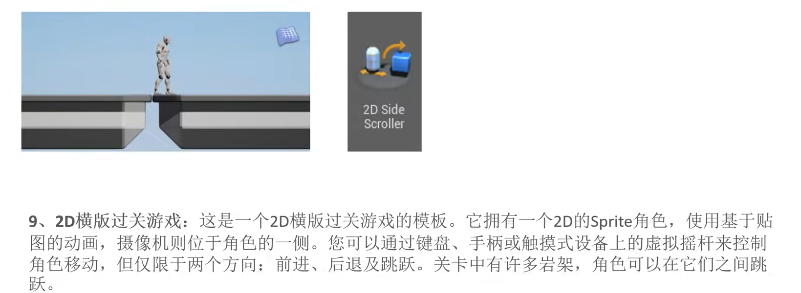

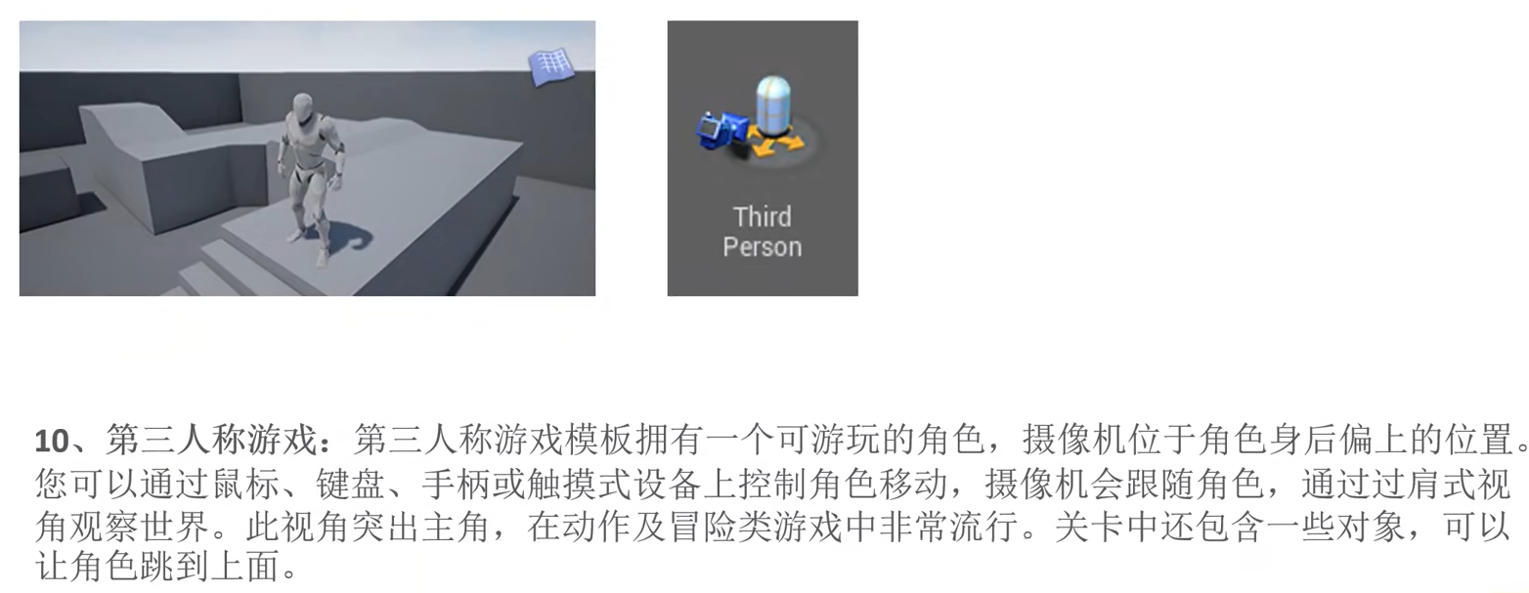

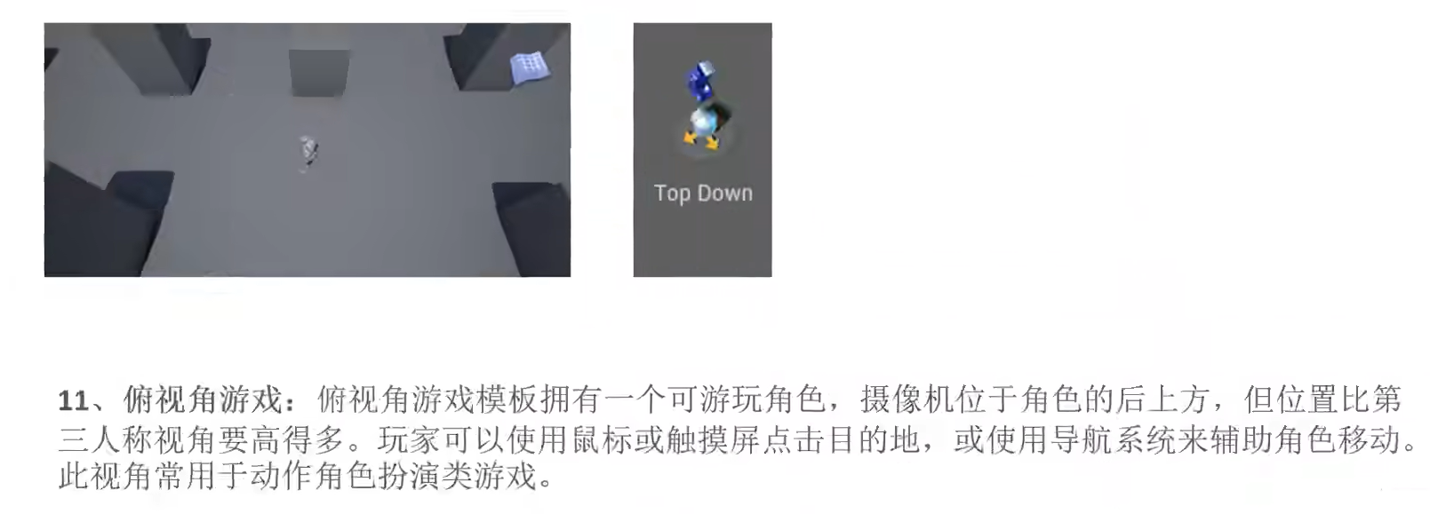

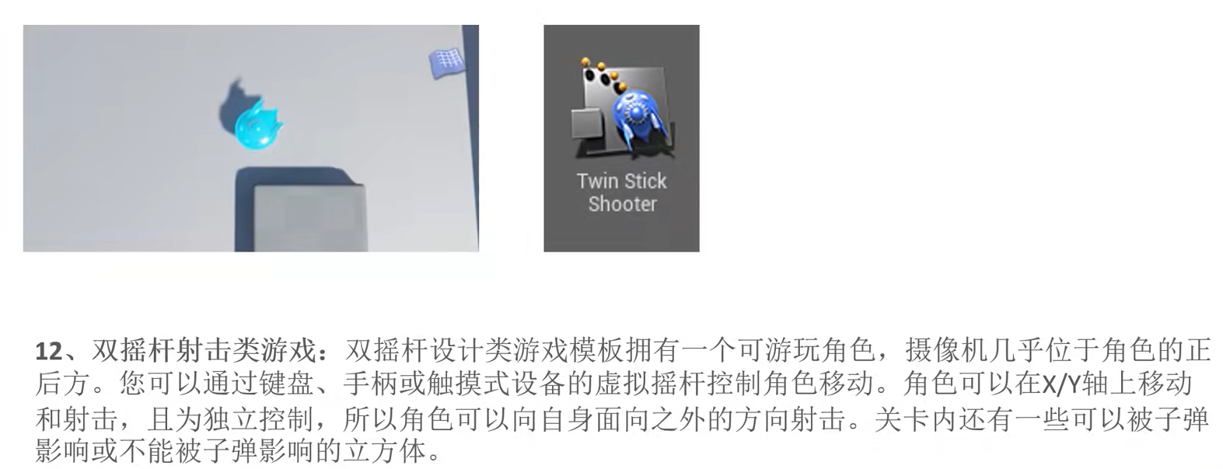

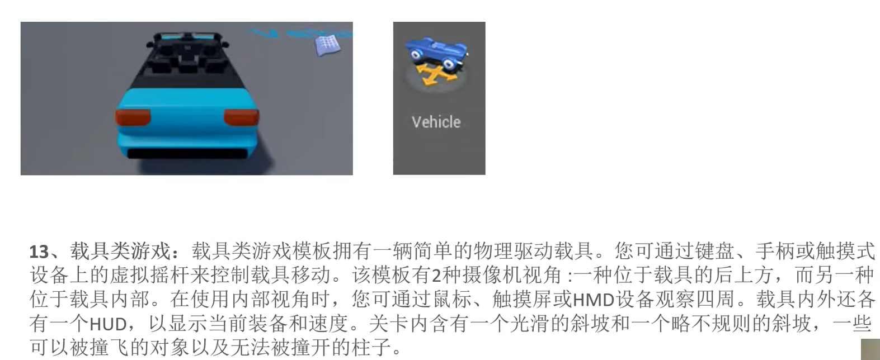

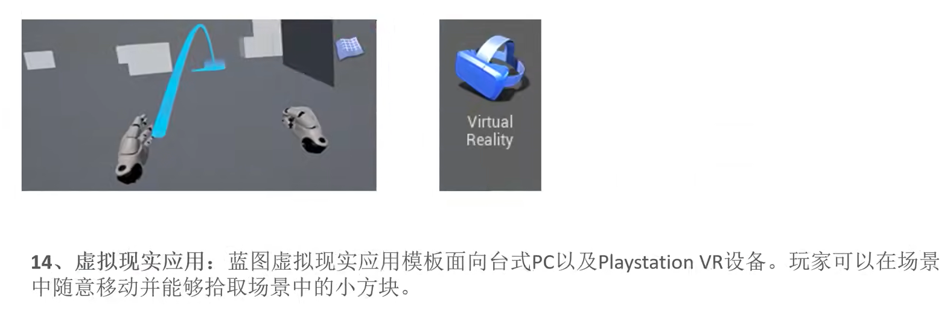

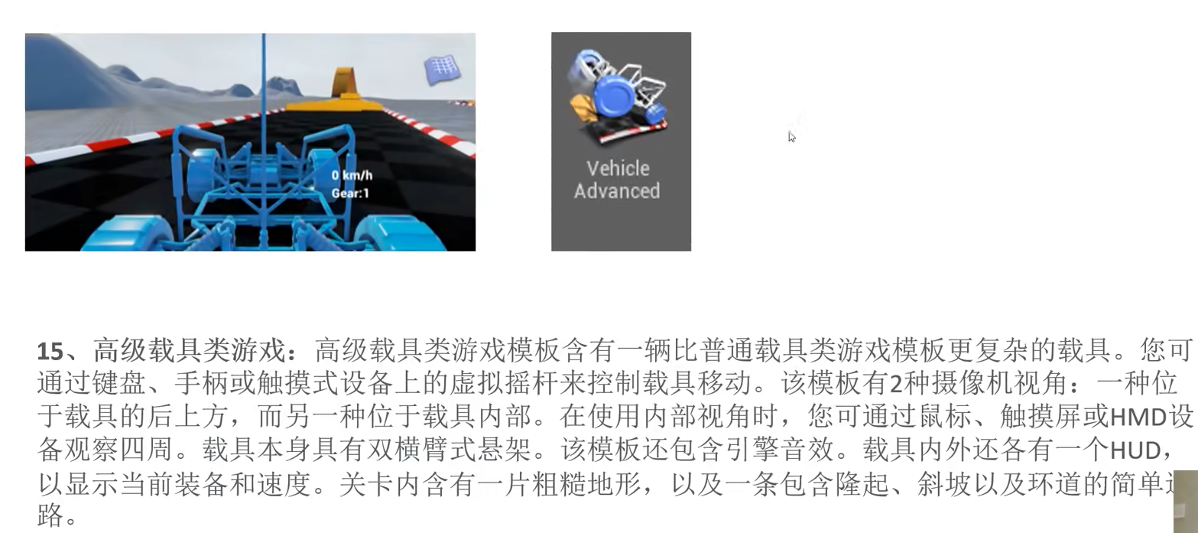

# 四：界面介绍

## 1：编辑界面介绍

内容较多，可以参考 【虚幻4】UE4初学者系列教程合集-全中文新手入门教程 的第8、9节内容。

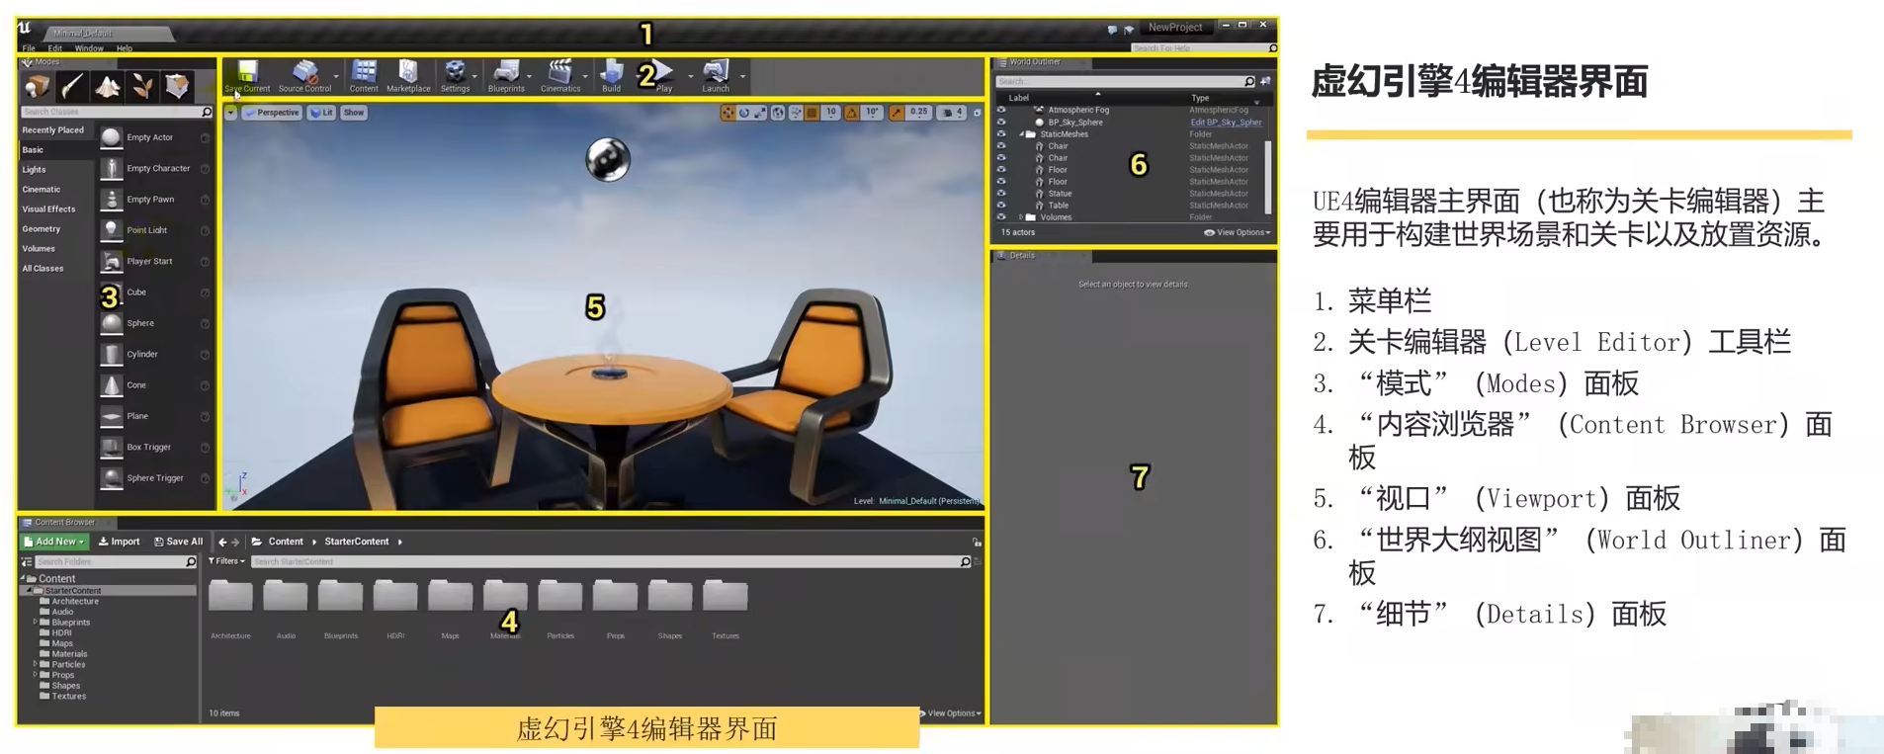

## 2：视口操作

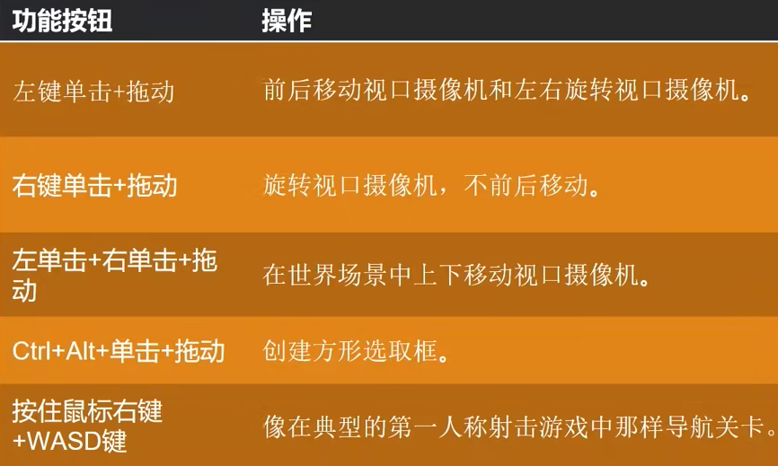

左键拖动，前后移动相机，左右旋转相机（只能左右旋转）

右键拖动，全方位旋转相机

左键+右键拖动，上下移动相机

中键拖动：左右上下移动相机，不需要Alt

滚轮：拉近、拉远相机

鼠标右键按下+WASD，第一人称移动相机+旋转视角（全方位）

鼠标右键按下+Q/E：上下移动相机

鼠标右键按下+Z/C：拉远拉近相机

选取：

单个选取：左键单击某个物体

范围选取：Ctrl+Alt+左键拖动

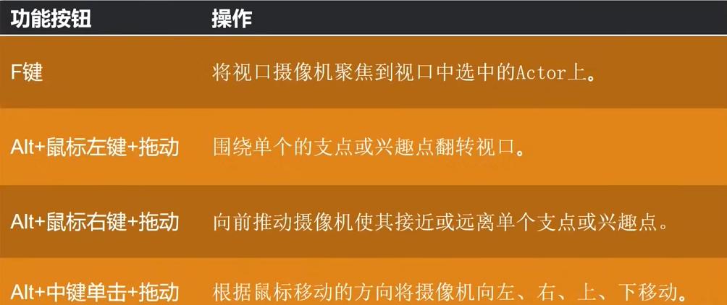

F键：将相机聚焦到选中的物体上（选择物体可以在世界树上选择）

Alt+左键拖动：围绕选中物体旋转

Alt+右键拖动：拉近拉远相机，拉近到一定程度就无法拉近了

# 五：物体编辑（坐标系、变换、单位）

## 1：坐标系

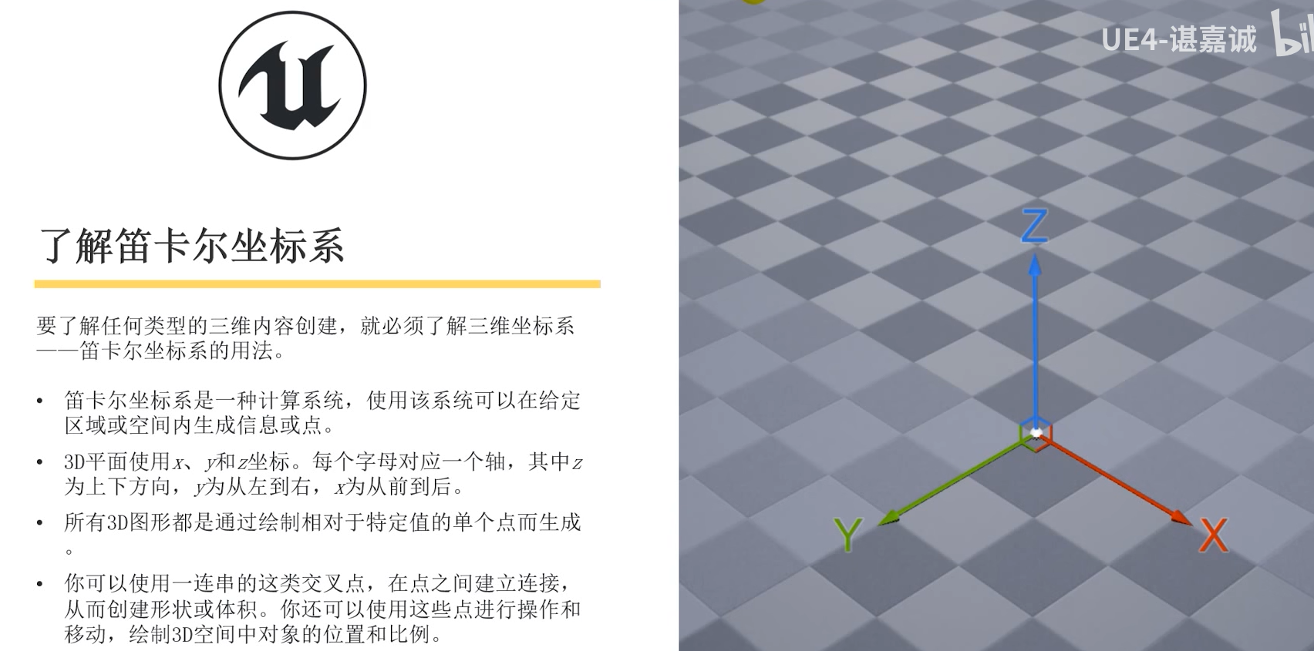

UE使用的应该是左手坐标系，可以右手坐标系的区别是，其Z轴向里。

## 2：变换

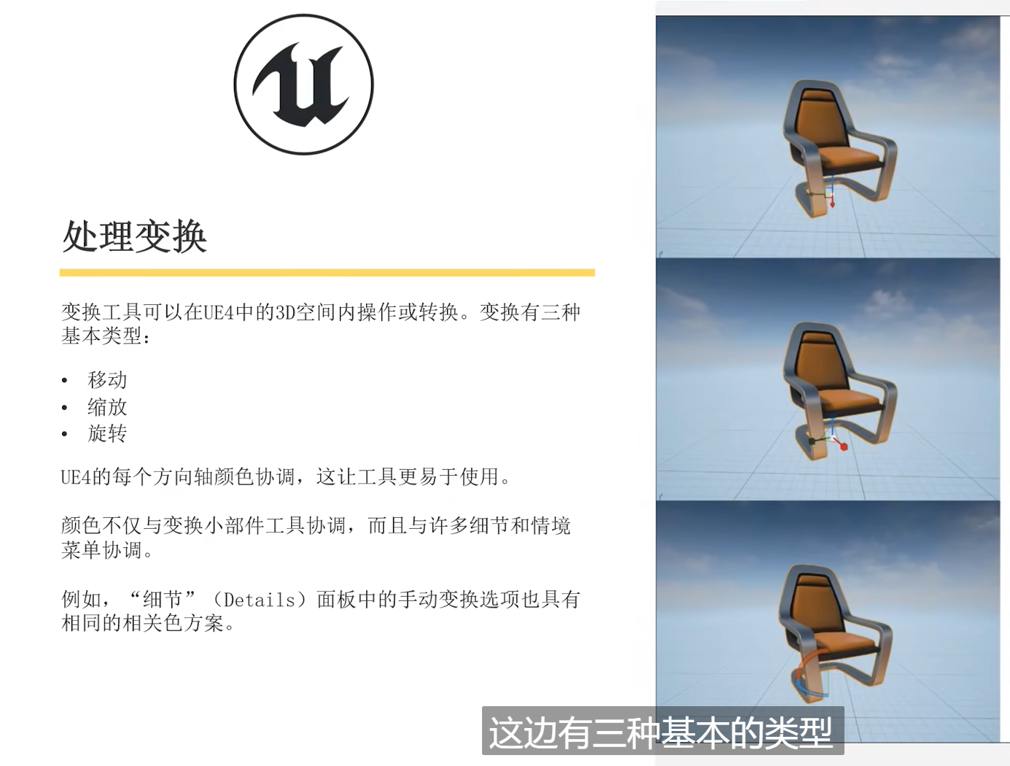

W键：平移，E键：旋转，R键：缩放

单独选中一个轴，单方向平移、旋转、缩放，选中中间控制点，任意方向平移，三个方向等比例缩放

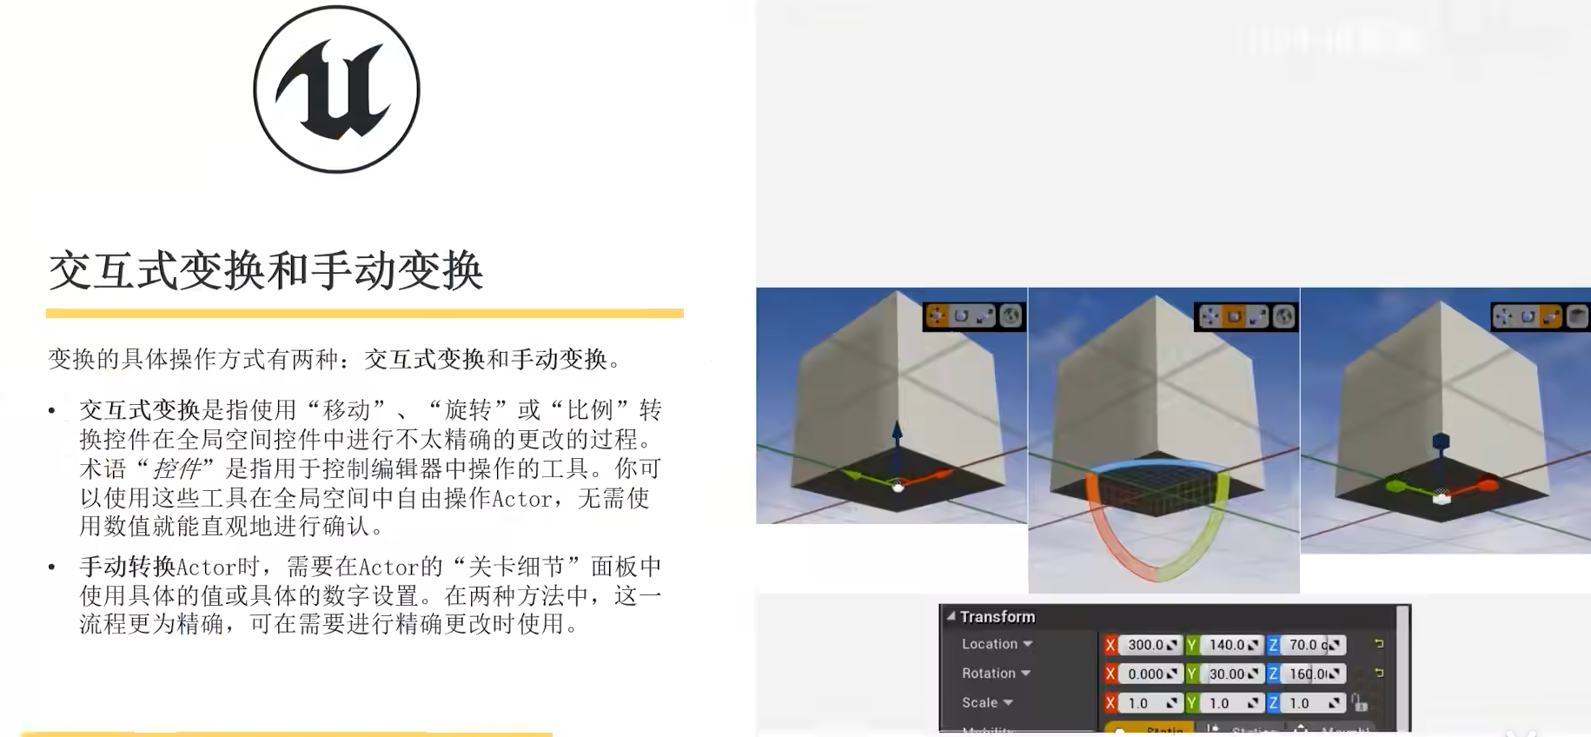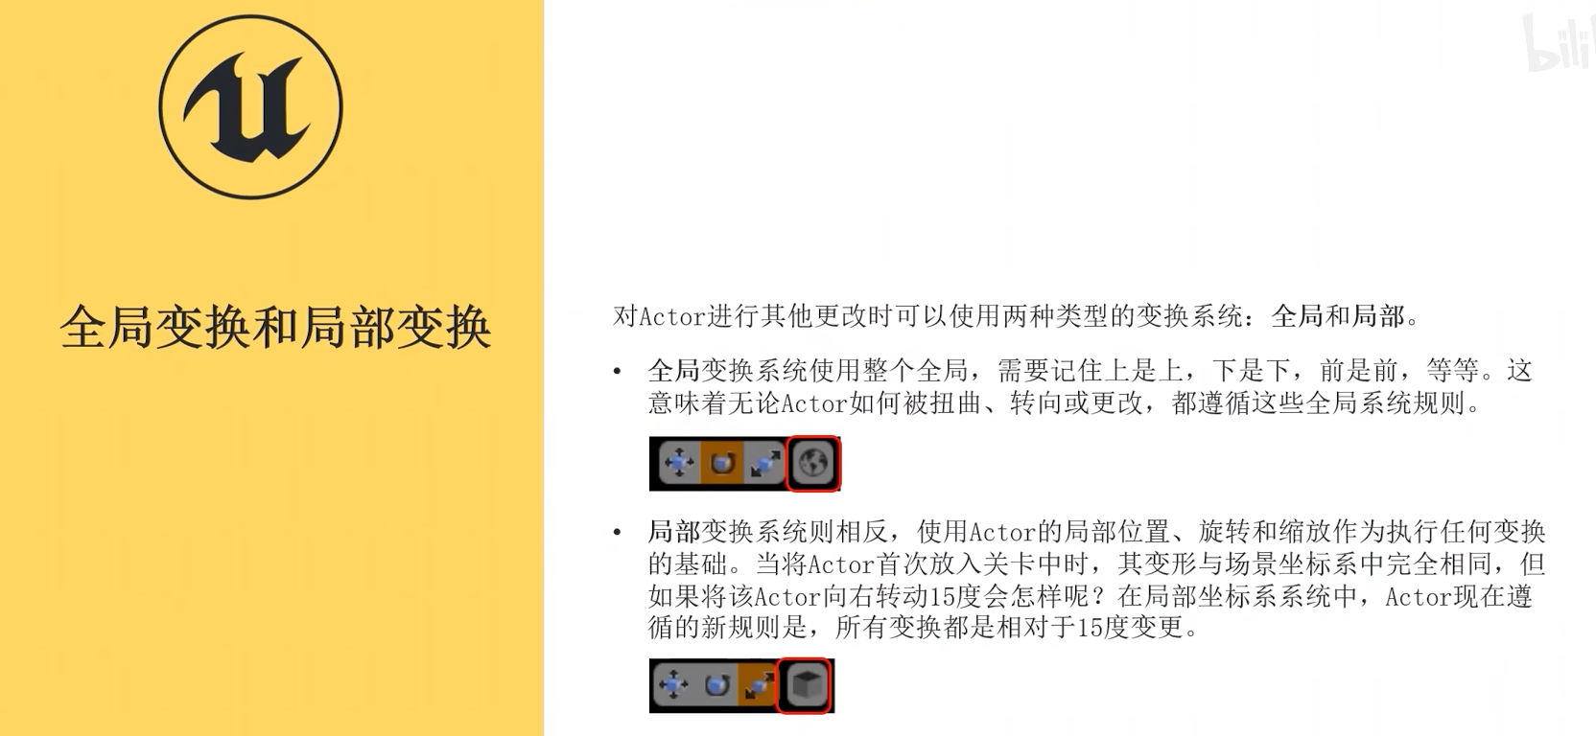

平移、旋转分为世界坐标和局部坐标变换，缩放只有局部坐标变换。世界坐标变换时，平移和旋转的坐标轴使用世界坐标系的坐标轴，Z轴朝上。局部坐标变换时，平移和旋转的坐标轴使用物体自身的局部坐标轴。

世界坐标和局部坐标：

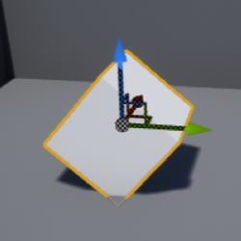 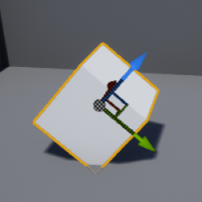

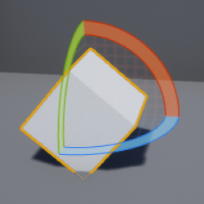 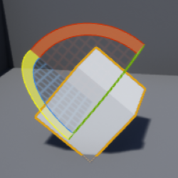

## 3：单位和度量

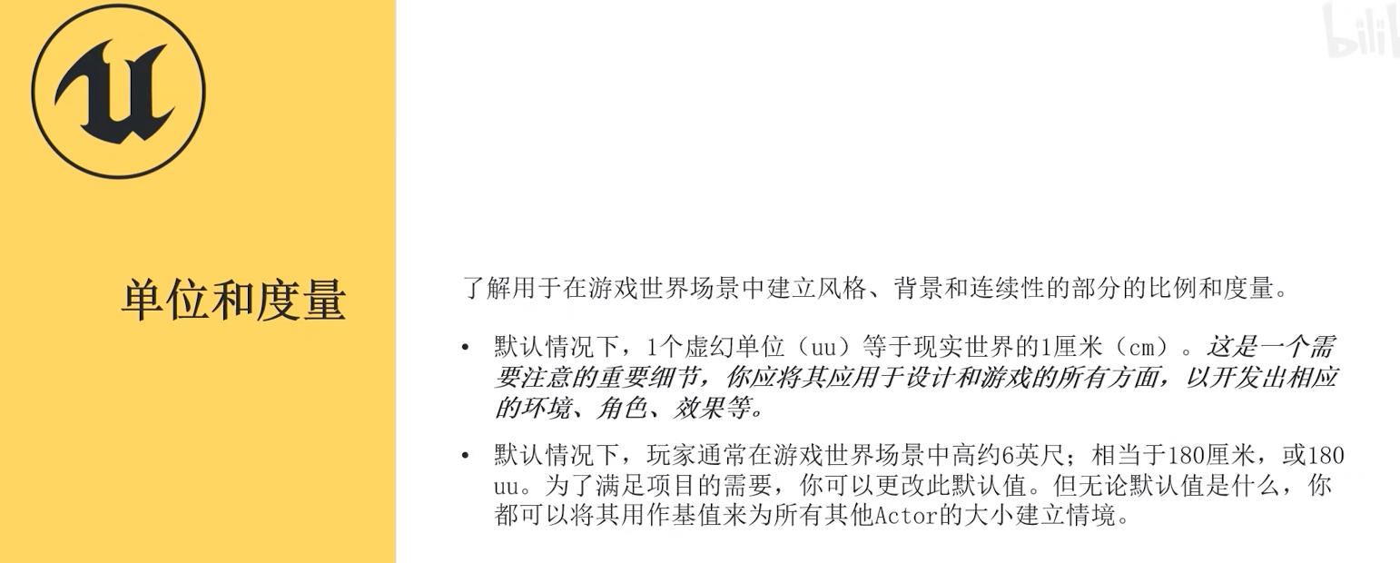

## 4：枢轴点

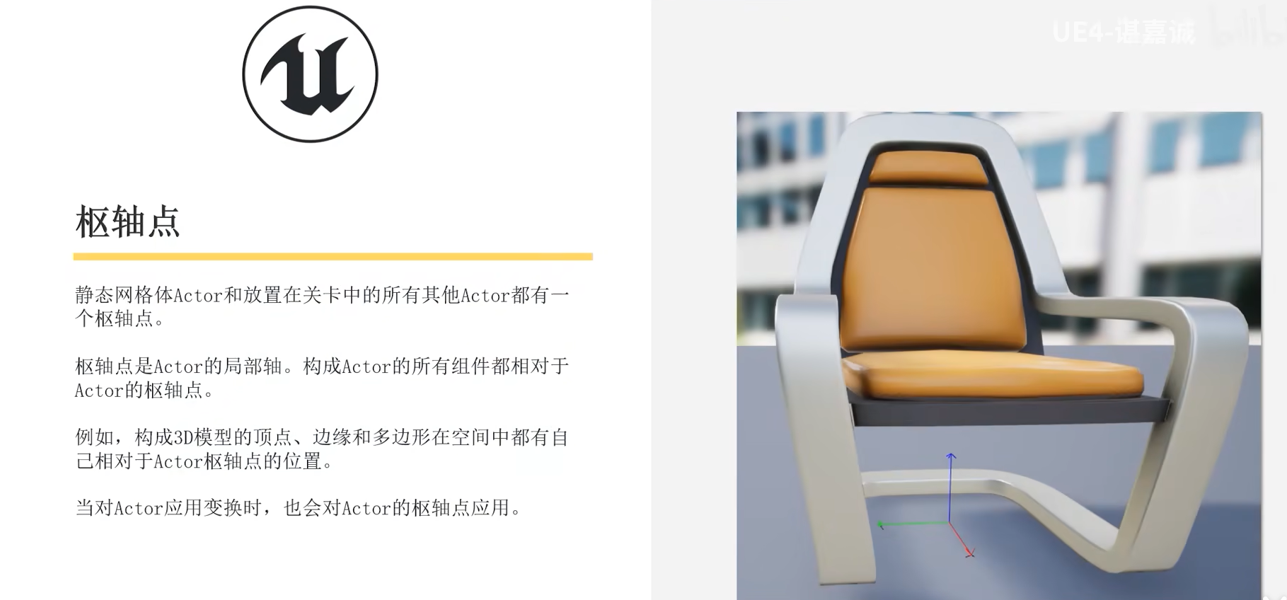

鼠标中间点击枢轴点可以移动枢轴点，然后右键—枢轴—设置为枢轴偏移，即可将枢轴点固定到指定的位置，此时模型的坐标原点发生变化，同样的，在枢轴选项中恢复等操作

## 5：快速复制物体

按住Alt按键进行移动或者缩放，可以得到一个复制的物体

## 6：网格对齐和相机移动速度

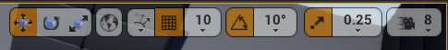

# 六：

资源、模型导入导出

BSP画刷构建自定义模型

地形编辑工具构建地形

导入灰度图构建地形

植被工具添加植被

为以上物体添加碰撞检测

光照、雾

光束和体积雾

天空球

玩家控制器

打包发布

# 七：蓝图

打开单独的模型编辑界面可以编辑模型，比如添加碰撞盒体，替换材质等（在内容浏览器中双击模型文件打开）。

静态网格可以自定义该网格的模型。

需要设置模型的可移动性，在细节面板的姿态信息调整的位置。

在预览窗口中选中某个模型或者元素，然后再切换到蓝图界面右键，可以快速的添加和选中的元素相关的事件、函数等，还可以添加该元素的引用。

在运行窗口的左上角，可以控制场景中显示的内容，比如不可见的碰撞盒子等。

在蓝图界面选择需要调试的蓝图类，即可在程序运行时动态的看到蓝图中流程的走向等信息。

蓝图类：可以在任意关卡创建任意多个蓝图类的对象

继承自Actor，可以添加各种组件到一个蓝图类中，比如静态网格、蒙皮网格、声音、灯光、粒子、盒体、盒体碰撞（类似触发盒子）等。类似于在一个类中创建了很多其他的类的对象实例。

旋转分为Actor旋转（相对于世界坐标旋转整个蓝图类的对象）、相对坐标旋转（蓝图类中的某个静态网格相对自身的局部坐标旋转）、世界坐标旋转（蓝图类中的某个静态网格相对世界坐标旋转）

对象引用，可以是某个模型、元素的引用，也可以是蓝图类对象自身的引用（self）。

触发盒子开关门：模型+触发盒子+关卡蓝图（和关卡紧绑定）

关卡蓝图：开始重合事件、结束重合事件、时间轴、设置旋转函数、模型引用

按键E开关门：蓝图类（和关卡解绑）

蓝图：静态网格组件（门框、门）、碰撞盒子组件（可以添加各种事件）、时间轴（根据时间生成一系列浮点型位置轨迹）、设置旋转、门对象引用、Gate、键盘E、开启输入（self）、禁用输入（self）、获取控制器、FlipFlop（AB状态切换输出）

鼠标点击开关门：蓝图类（和关卡解绑）

蓝图：静态网格组件（门框、门（鼠标单击事件））、碰撞盒子组件（可以添加各种事件）、时间轴（根据时间生成一系列浮点型位置轨迹）、设置旋转、门对象引用、Gate、开启输入（self）、禁用输入（self）、获取控制器、FlipFlop（AB状态切换输出）、在世界设置窗口中使用自定义控制器（设置默认不显示鼠标、激活鼠标点击事件）、显示鼠标（自定义控制器的函数）、隐藏鼠标（自定义控制器的函数）

升降电梯：蓝图类（和关卡解绑）

蓝图：静态网格组件（拉平的盒体作为电梯）、碰撞盒子组件（可以添加各种事件）、时间轴（根据时间生成一系列浮点型位置轨迹）、Lerp（AB之间线性插值，还有Lerp（Rotator）、Lerp（Vector））、电梯对象引用、Gate、开启输入（self）、禁用输入（self）、获取控制器、FlipFlop（AB状态切换输出）、在世界设置窗口中使用自定义控制器（设置默认不显示鼠标、激活鼠标点击事件）、显示鼠标（自定义控制器的函数）、隐藏鼠标（自定义控制器的函数）

双旋转门、双平移自动门：

获取物体当前姿态信息、变量Z、自定义变量。

使用钥匙开门：

蓝图通信修改其他蓝图类的对象的变量值，Get All Actors Of Class可以获取场景中某个指定的类型的所有对象，输出对象数组，然后使用Get获取到具体的对象（下标），然后就可以使用Set修改这个对象的某个成员变量的值。使用destoryActor销毁钥匙。

蓝图通信、自定义变量、自定义事件、类型转换

一个蓝图类中可以有很多个图表（默认的事件图表和自定义的图表，便于分类管理）、函数、宏、变量（包括默认的和自定义的）。

在图表中可以自定义事件，使用自定义变量等。事件和变量都是专属于某个图表的。

类型转换可以用来做蓝图通信和针对性的对象选择。

变量：可以新建变量也可以将某个节点的输出提升为变量，可以在定义了变量的图表中添加任意个变量引用（需要注意变量的有效性），可以在其他蓝图中通过类型转换节点设置变量的值。

Alt+拖拽：设置变量，Ctrl+拖拽：获取变量

变量可以被引用，也可以被设置，一般在定义变量的蓝图中使用（如果该变量是一个对象，可以使用事件），在其他蓝图中赋值。

引用分为变量引用和对象引用，引用需要判断该引用的有效性，可以在任意图标中使用存在的引用，只是需要判断有效性。

设置引用的具体对象：打开变量的眼睛图标，可以在场景中设置该变量引用（需要设置的变量引用属于场景中的哪个物体，就要在该物体的细节面板中找到这个变量引用，使用吸管或者列表的方式选择）的具体对象是哪个。

也可以设置self引用。

控制权设置：

1.单人模式：需要控制的元素对象（第三视角人偶），设置 自动控制玩家 为玩家0。

2.在蓝图中，动态的设置控制器的控制目标。

# 资源和注意事项

## 注意：

UE工程不能随意使用其他版本打开，因为这个操作是不可逆的，会造成升级版本的效果。

世界场景设置：可以设置游戏模式、默认的角色等

Get All Actor Of Class：需要先选择类型再获得，否则会出问题

函数中不能有任何的时间相关的节点以及分支处理节点？

拖拽某个节点的输入引脚到某个自定义事件节点，就可以在该事件节点添加一个输出引脚并连接。此时该自定义事件节点会同步的出现一个输入引脚。

快捷键：

H/Ctrl+H:隐藏/显示选中的模型

蓝图节点：

For Each Loop：循环遍历数组，执行某些操作

For Each Loop with Break：循环遍历数组，可以被中断

Breach：分支控制

Gate：开关门

MultiGate：打开多个门（按序、随机、循环）

Set：设置

Get：获取

TextRender：文字渲染组件

混合设置视图目标：根据指定时长移动相机到指定位置

控制：设置玩家控制器控制的角色对象

延迟：延迟流程

获取场景变换：获取某个元素的translate、rotate、scale数据

设置Actor变换：设置某个元素的translate、rotate、scale数据

设置Actor启用碰撞：设置某个元素是否可以进行碰撞检测

附加到组件：目标可以是Actor、场景组件

从Actor分离：

设置可见性：设置场景元素（模型、灯光、粒子）是否可见，元素虽然不可见，依然可以碰撞检测

执行控制台命令：ce+空格+关卡蓝图中定义的事件名称，控制台和关卡蓝图进行蓝图通信

车辆蓝图节点：

车辆控制器：油门输入、手制动控制

重叠节点、重叠到函数、重叠到宏

蓝图通信：

1.Get All Actors Of Class（xx_BP） -- 数组Get 到xx_BP类型具体的对象 -- Set（xx_BP中某一变量值）或者调用xx_BP类型某个函数（也包括事件函数）

2.overlap -- otherActor -- 类型转换为xx_BP类型具体的对象 -- Set（xx_BP中某一变量值）或者调用xx_BP类型某个函数（也包括事件函数）

3.用xx_BP类型变量引用Set（xx_BP中某一变量值）或者调用xx_BP类型某个函数（也包括事件函数）